

**รายละเอียดโครงการ**

**1101183 โครงงานการบริหารเครือข่าย**

**ชื่อโครงงาน**

Network System for Clinic

**รายชื่อสมาชิกในกลุ่ม**

B6501693 นายวริทธิ์ธร จันทร์สว่าง

B6601218 นางสาวโสภิตนภา อวบอ่อน

B6602451 นายอพิเชษฐ์ อุตส่าห์

B6626624 นายอัจฉรวิช ใจชอบงาม

**เสนอ**

ผู้ช่วยศาสตราจารย์ ดร.ทรงยุทธ เพิ่มผล

**สํานักวิชาศาสตร์และศิลป์ดิจิทัล**

**มหาวิทยาลัยเทคโนโลยีสุรนารี**

**คำนำ**

การศึกษาโครงงานเกี่ยวกับการจำลองการสร้างเครือข่ายของรายวิชา 1101183 โครงงานการบริหารเครือข่าย (Project in Network Administration) มีวัตถุประสงค์เพื่อการพัฒนาโครงงานตามหัวข้อที่กำหนดด้านการบริหารเครือข่าย บนพื้นฐานของความคิดเชิงสร้างสรรค์ หรือการคิดเชิงออกแบบ เช่น การออกแบบเครือข่ายสำหรับองค์กร การจำลองสถานการณ์อุบัติการณ์ทางเครือข่าย การใช้เทคโนโลยีสมัยใหม่เพื่อการบริหารเครือข่าย โดยทางคณะผู้จัดทำได้จัดทำโครงงานในครั้งนี้ ได้นำความรู้จากรายวิชา 1101182 การบริหารเครือข่าย (Network Administration) และวิชา 1101181 การสื่อสารข้อมูล (Data Communications) มาใช้ในการพัฒนาโครงงาน เพื่อให้โครงงานประสบความสำเร็จลุล่วงไปได้ด้วยดี ตลอดระยะเวลาการทำโครงงาน คณะผู้จัดได้ศึกษาวิเคราะห์ ประโยชน์และผลกระทบจากการที่เราได้พัฒนาโครงงานมาประยุกต์ใช้ เพื่อให้ได้ผลลัพธ์ที่มีคุณภาพสูงสุด ไม่ว่าจะเป็นการพัฒนาระบบเครือข่ายที่สามารถสำหรับองค์กรในอนาคต หรือการเพิ่มประสิทธิภาพในการบริหารจัดการทรัพยากรเครือข่าย เพื่อให้ผู้ใช้งานสามารถใช้งานได้อย่างสะดวก รวดเร็ว และมีความปลอดภัยมากยิ่งขึ้นไปอีก

สุดท้ายทางคณะผู้จัดทำขอขอบคุณอาจารย์ผู้สอนทั้งสองรายวิชาที่ทำให้ได้เรียนรู้ในระหว่างการทำโครงงานนี้ นอกจากนี้เราขอขอบคุณ ผู้ช่วยศาสตราจารย์ ดร.ทรงยุทธ เพิ่มผล ที่ได้ให้คำปรึกษาและแนะนำเสมอมาตลอดการดำเนินการ นอกจากนี้เราหวังว่าโครงงานนี้จะเป็นประโยชน์และเป็นแรงบันดาลใจต่อผู้ที่สนใจในด้านการบริหารเครือข่าย และสามารถนำไปปรับใช้ในอนาคตอย่างมีประสิทธิภาพ

**คณะผู้จัดทำ**

**สารบัญ**

**เรื่อง หน้า**

คำนำ ก

สารบัญ ข

ชื่อโครงงาน 1

รายชื่อสมาชิกในกลุ่ม 1

ที่มาและความสำคัญของโครงงาน 1

วัตถุประสงค์ 2

ประโยชน์ที่คาดว่าจะได้รับ 2

ขอบเขตของโครงงาน 2

อุปกรณ์ 3

การจําลองอุปกรณ์ 4

สาขา 1 กรุงเทพมหานคร 4

- Management01 5

- Laser01 5

- Tattoo01 5

- Replenishes01 6

- Sygnmalift01 6

- Tightens01 6

- Filler01 7

- Pharmacist01 7

- Vlan 8

สาขา 2 นครราชสีมา 10

- Management02 11

- Laser02 11

- Tattoo02 12

- Replenishes02 12

- Sygnmalift02 12

- Tightens02 13

- Filler02 13

- Pharmacist02 13

- Vlan 14

สาขา 3 เชียงใหม่ 15

- Management02 16

- Laser02 16

- Tattoo02 17

- Replenishes02 17

- Sygnmalift02 17

- Tightens02 18

- Filler02 18

- Pharmacist02 18

- Vlan 19

Frame Relay Cloud ISP 20

ค่า Frame Relay Connection 20

การตั้งค่าอุปกรณ์ทั้งหมด 21

- การตั้งค่าของ Router1 สาขา 1 กรุงเทพมหานคร 21

- การตั้งค่าของ Router2 สาขา 2 นครราชสีมา 32

- การตั้งค่าของ Router3 สาขา 3 เชียงใหม่ 43

- ค่า config อุปกรณ์ทั้งหมดของ Wan & Cloud-PT 54

- Frame Relay 57

- Serial 1 58

- Serial 2 59

- Serial 3 60

- Ethernet 6 61

- การตั้งค่า Routing Protocol (RIP) 62

- การตั้งค่า VLAN 65

- Vlan สาขา 1 กรุงเทพมหานคร 65

- Vlan สาขา 2 นครราชสีมา 66

- Vlan สาขา 3 เชียงใหม่ 67

- การตั้งค่า IP Phone 68

- การตั้งค่า Server 80

- การตั้งค่า Server DNS สาขา 1 80

- การตั้งค่า Server_Email สาขา 1 80

- การตั้งค่า Server_IOT_01 สาขา 1 80

- การตั้งค่า Email ให้กับอุปกรณ์ สาขา 1 81

- การตั้งค่า Server DNS สาขา 2 85

- การตั้งค่า Server_Email สาขา 2 85

- การตั้งค่า Server_IOT_02 สาขา 2 85

- การตั้งค่า Email ให้กับอุปกรณ์ สาขา 2 86

- การตั้งค่า Server DNS สาขา 3 90

- การตั้งค่า Server_Email สาขา 2 90

- การตั้งค่า Server_IOT_03 สาขา 3 90

- การตั้งค่า Email ให้กับอุปกรณ์ สาขา 3 91

- การตั้งค่าอุปกรณ์ IOT 95

- การใช้ Firewall ในการ Blocking Websites 98

การอ้างอิง 100

**ชื่อโครงงาน**

Network System for Clinic

**รายชื่อสมาชิกในกลุ่ม**

1. B6501693 นายวริทธิ์ธร จันทร์สว่าง

2. B6601218 นางสาวโสภิตนภา อวบอ่อน

3. B6602451 นายอพิเชษฐ์ อุตส่าห์

4. B6626624 นายอัจฉรวิช ใจชอบงาม

**ที่มาและความสำคัญของโครงงาน**

Network System for Clinic เป็นคลินิกเกี่ยวกับความสวยความงาม มี 3 สาขา ได้แก่ สาขาที่ 1 กรุงเทพมหานคร สาขาที่ 2 นครราชสีมา และสาขาที่ 3 เชียงใหม่ มีการให้บริการในเรื่องความสวยความงามสำหรับผู้ที่สนใจในด้านความงาม เมื่อคลินิกเรามีสาขาที่เพิ่มขึ้น การส่งข้อมูลประสบปัญหาติดขัดหลายอย่าง เราจึงต้องการเพิ่มประสิทธิภาพในการทำงาน เช่น การรับส่งข้อมูล การจัดเก็บข้อมูล การสื่อสาร และความปลอดภัยของข้อมูลลูกค้า โดยเน้นรูปแบบที่สะดวกและรวดเร็วต่อการบริการ เพื่อให้การพัฒนาระบบเครือข่ายนี้เป็นไปอย่างราบรื่น เราได้คิดที่จะริเริ่มพัฒนาการสื่อสารระหว่างทั้ง 3 สาขาให้ดียิ่งขึ้น โดยการพัฒนาระบบเครือข่ายใหม่ในครั้งนี้ไม่เพียงแต่จะเพิ่มประสิทธิภาพในการทำงานของคลินิกให้ดีขึ้น แต่ยังช่วยให้ผู้ใช้บริการได้รับประสบการณ์การบริการที่ดียิ่งขึ้น สามารถนัดหมาย รับคำปรึกษา และติดตามผลการรักษาได้อย่างสะดวกและรวดเร็ว ลดเวลาในการรอคอยและเพิ่มความพึงพอใจในบริการ

ดังนั้นคณะผู้จัด จึงได้วางแผนพัฒนาเครือข่ายและปรับปรุงระบบเครือข่ายภายในคลินิก Network System for Clinic ให้มีประสิทธิภาพพร้อมรองรับการให้บริการอย่างเต็มรูปแบบ ทั้งในการให้คำปรึกษา และพื้นที่ทำงานของพนักงาน และที่สำคัญที่สุดคือความประทับใจต่อการใช้บริการ เพื่อให้การสื่อสารและการแลกเปลี่ยนข้อมูลเป็นไปอย่างรวดเร็วและมีประสิทธิภาพสูงสุด นอกจากนี้ยังมีการพัฒนาระบบจัดการข้อมูลลูกค้าที่สามารถเชื่อมโยงกันได้ทั้ง 3 สาขา เพื่อให้สามารถเข้าถึงข้อมูลลูกค้าได้ทุกที่ทุกเวลา ลดความซ้ำซ้อนในการบันทึกข้อมูลและเพิ่มความถูกต้องในการให้บริการความงามแก่ผู้ใช้บริการทุกท่าน ด้วยความมุ่งมั่นในการพัฒนาและปรับปรุงระบบเครือข่ายภายในคลินิกความงาม โดยหวังว่าจะสามารถตอบสนองความต้องการของผู้ใช้บริการได้อย่างเต็มที่ และทำให้ Network System for Clinic มีประสิทธิภาพการทำงานของเครือข่ายที่ดียิ่งขึ้นไปอีก

**วัตถุประสงค์**

1. เพิ่มประสิทธิภาพในการให้บริการแก่ผู้ใช้บริการ

2. สร้างเครือข่ายส่วนกลางในการกักเก็บข้อมูลสำหรับคลินิก

3. เพิ่มประสิทธิภาพในการส่งข้อมูลระหว่างคลินิก

4. ปรับปรุงและพัฒนาระบบการจัดการข้อมูลในคลินิก

5. เพิ่มความปลอดภัยและความเป็นส่วนตัวของข้อมูลลูกค้า

**ประโยชน์ที่คาดว่าจะได้รับ**

1. เพิ่มประสิทธิภาพในการให้บริการแก่ผู้ใช้บริการ

2. ทำให้คลินิกมีประสิทธิภาพที่ดีขึ้นในการกักเก็บข้อมูลร่วมกัน

3. เพิ่มประสิทธิภาพในการส่งข้อมูลระหว่างคลินิก

4. สร้างความรวดเร็วและมีประสิทธิภาพในการตอบสนองต่อความต้องการของผู้ใช้บริการ

5. เพิ่มความมั่นใจในความปลอดภัยและความเป็นส่วนตัวของข้อมูลลูกค้า

**ขอบเขตโครงงาน**

**1. การใช้งานในภายในองค์กร** สร้างระบบเครือข่ายเพื่อเชื่อมต่ออุปกรณ์และคอมพิวเตอร์ทั้งหมดภายในคลินิก เพื่อการสื่อสารภายในองค์กร เช่น การส่งข้อมูลระหว่างแผนก การสื่อสารระหว่างบุคลากร

**2. การอำนวยความสะดวกและการจัดเก็บข้อมูล** สร้างฐานระบบเครือข่ายที่มีประสิทธิภาพสูง เพื่อให้ผู้ใช้งานสะดวกแก่การเข้าถึงข้อมูลและแอปพลิเคชันตามที่ต้องการได้อย่างรวดเร็ว ติดตั้งระบบการเข้ารหัสผ่าน เพื่อรักษาความปลอดภัย ป้องกันการบุกรุกจากภัยคุกคาม

**3. การตรวจสอบข้อมูล** สร้างเครือข่ายเพื่อรวบรวมข้อมูลแต่ละแผนก เพื่อให้สามารถตรวจสอบและวิเคราะห์ข้อมูลที่เกี่ยวข้องได้อย่างถูกต้องและรวดเร็ว

**4. สถานที่** พื้นที่จังหวัดนครราชสีมา กรุงเทพมหานคร และเชียงใหม่ การสร้างเครือข่ายและโครงสร้างพื้นฐานนี้ได้คำนึงถึงการครอบคลุมพื้นที่ทั้งในคลินิกและในพื้นที่ที่อยู่แต่ละสาขา

**5. ระยะเวลาในการจัดทำโครงงาน** ภาคเรียนที่ 3 ปีการคึกษา 2567

**6. ประยุกต์ความรู้มาจากรายวิชา** 1101181 และ 1101182 มาใช้งาน

**อุปกรณ์**

|  |  |
| --- | --- |
| **ชื่ออุปกรณ์** | **จำนวน** |
| Router | 3 |
| PC | 30 |
| Laptop | 30 |
| Tablet | 22 |
| Smartphone | 23 |
| Printer | 8 |
| Server | 12 |
| Switch | 27 |
| Cloud | 1 |
| Humidifier | 3 |
| IP Phone | 16 |
| Appliance | 2 |
| Light | 2 |
| Fan | 1 |
| Webcam | 18 |
| Access Point | 24 |
| **Total** | **222** |

**การจําลองอุปกรณ์**

จะทําให้อุปกรณ์แต่อย่างเชื่อมต่อกันอย่างไร

* ตารางสําหรับอธิบายการตั้งค่า IP Address ให้แต่ละ interface บนอุปกรณ์ต่างๆ

**สาขา 1 กรุงเทพมหานคร**

|  |  |  |  |
| --- | --- | --- | --- |
| **ชื่ออุปกรณ์** | **Interface** | **IP Address** | **Subnet mask** |
| R01 | F0/1 | 192.168.1.1 | 255.255.255.0 |
| S0/2/0.102 | 203.158.102.1 | 255.255.255.0 |
| S0/2/0.103 | 203.158.103.1 | 255.255.255.0 |

|  |  |  |  |  |
| --- | --- | --- | --- | --- |
| **ชื่ออุปกรณ์** | **Host name** | **VTP Mode** | **VTP Domain** | **VTP Password** |
| Switch_Laser01 | Switch_Laser01 | client | NWC | 1234 |
| Switch_Tattoo_removal01 | Switch_Tattoo01 | client | NWC | 1234 |
| Switch_Replenishes01 | Switch_Replenishes01 | client | NWC | 1234 |
| Switch_Sygnmalift01 | Switch_Sygnmalift01 | client | NWC | 1234 |
| Switch_Tightens01 | Switch_Tightens01 | client | NWC | 1234 |
| Switch_Filler01 | Switch_Filler01 | client | NWC | 1234 |
| Switch_Pharmacist01 | Switch_Pharmacist01 | client | NWC | 1234 |
| Switch_Management01 | Switch_Management01 | Server | NWC | 1234 |

* **Management**

|  |  |  |  |  |  |
| --- | --- | --- | --- | --- | --- |
| **ชื่ออุปกรณ์** | **Interface** | **IP Address** | **Subnet mask** | **Gateway** | **DNS** |
| PC1_Management01 | F0/4 | 192.168.18.2 | 255.255.255.0 | 192.168.18.1 | 203.158.11.2 |
| PC2_Management01 | F0/2 | 192.168.18.3 | 255.255.255.0 | 192.168.18.1 | 203.158.11.2 |
| PC3_Management01 | F0/6 | 192.162.18.9 | 255.255.255.0 | 192.168.18.1 | 203.158.11.2 |
| LP_Management01 | F0/3 | 192.168.18.4 | 255.255.255.0 | 192.168.18.1 | 203.158.11.2 |
| Printer_Management01 | F0/5 | 203.158.10.2 | 255.255.255.0 | 203.158.10.1 | 203.158.11.2 |
| SMP_Management01 | Wireless | 192.168.18.7 | 255.255.255.0 | 192.168.18.1 | 203.158.11.2 |
| Webcam_Management01 | Wireless | 192.168.18.8 | 255.255.255.0 | 192.168.18.1 | 203.158.11.10 |
| TL_Management01 | Wireless | 192.168.18.6 | 255.255.255.0 | 192.168.18.1 | 203.158.11.2 |
| IP Phone_Management01 | F0/1 | 192.168.1.5 | 255.255.255.0 | 192.168.1.1 | - |
| DNS | F0/24 | 203.158.11.2 | 255.255.255.0 | 203.158.11.1 | - |
| Web | F0/23 | 203.158.11.3 | 255.255.255.0 | 203.158.11.1 | - |
| Server_IOT_01 | F0/10 | 203.158.10.4 | 255.255.255.0 | 203.158.11.1 | - |
| Server_Email | F0/20 | 203.158.11.100 | 255.255.255.0 | 203.158.11.1 | 203.158.11.2 |

* **Laser01**

|  |  |  |  |  |  |
| --- | --- | --- | --- | --- | --- |
| **ชื่ออุปกรณ์** | **Interface** | **IP Address** | **Subnet mask** | **Gateway** | **DNS** |
| PC_Laser01 | F0/2 | 192.168.11.2 | 255.255.255.0 | 192.168.11.1 | 203.158.11.2 |
| LP_Laser01 | F0/3 | 192.168.11.3 | 255.255.255.0 | 192.168.11.1 | 203.158.11.2 |
| TL_Laser01 | Wireless | 192.168.11.4 | 255.255.255.0 | 192.168.11.1 | 203.158.11.2 |
| SMP1_Laser01 | Wireless | 192.168.11.5 | 255.255.255.0 | 192.168.11.1 | 203.158.11.2 |
| SMP2_Laser01 | Wireless | 192.168.11.6 | 255.255.255.0 | 192.168.11.1 | 203.158.11.2 |
| IP Phone_ Laser01 | F0/6 | 192.168.1.6 | 255.255.255.0 | 192.168.1.1 | - |
| Webcam_Laser01 | Wireless | 192.168.11.7 | 255.255.255.0 | 192.168.11.1 | 203.158.11.10 |

* **Tattoo01**

|  |  |  |  |  |  |
| --- | --- | --- | --- | --- | --- |
| **ชื่ออุปกรณ์** | **Interface** | **IP Address** | **Subnet mask** | **Gateway** | **DNS** |
| PC_Tattoo01 | F0/2 | 192.168.12.2 | 255.255.255.0 | 192.168.12.1 | 203.158.11.2 |
| LP_Tattoo01 | F0/3 | 192.168.12.3 | 255.255.255.0 | 192.168.12.1 | 203.158.11.2 |
| TL1_Tattoo01 | Wireless | 192.168.12.5 | 255.255.255.0 | 192.168.12.1 | 203.158.11.2 |
| TL2_Tattoo01 | Wireless | 192.168.12.6 | 255.255.255.0 | 192.168.12.1 | 203.158.11.2 |
| SMP_Tattoo01 | Wireless | 192.168.12.4 | 255.255.255.0 | 192.168.12.1 | 203.158.11.2 |
| Webcam_Tattooa01 | Wireless | 192.168.12.7 | 255.255.255.0 | 192.168.12.1 | 203.158.11.10 |

* **Replenishes01**

|  |  |  |  |  |  |
| --- | --- | --- | --- | --- | --- |
| **ชื่ออุปกรณ์** | **Interface** | **IP Address** | **Subnet mask** | **Gateway** | **DNS** |
| PC_Replenishes01 | F0/2 | 192.168.13.2 | 255.255.255.0 | 192.168.13.1 | 203.158.11.2 |
| LP_Replenishes01 | F0/3 | 192.168.13.3 | 255.255.255.0 | 192.168.13.1 | 203.158.11.2 |
| TL1_Replenishes01 | Wireless | 192.168.13.4 | 255.255.255.0 | 192.168.13.1 | 203.158.11.2 |
| TL2_Replenishes01 | Wireless | 192.168.13.6 | 255.255.255.0 | 192.168.13.1 | 203.158.11.2 |
| SMP_Replenishes01 | Wireless | 192.168.13.5 | 255.255.255.0 | 192.168.13.1 | 203.158.11.2 |
| Webcam_Replenishes01 | Wireless | 192.168.13.7 | 255.255.255.0 | 192.168.13.1 | 203.158.11.10 |

* **Sygnmalift01**

|  |  |  |  |  |  |
| --- | --- | --- | --- | --- | --- |
| **ชื่ออุปกรณ์** | **Interface** | **IP Address** | **Subnet mask** | **Gateway** | **DNS** |
| PC1_Sygnmalift01 | F0/2 | 192.168.14.2 | 255.255.255.0 | 192.168.14.1 | 203.158.11.2 |
| LP_Sygnmalift01 | F0/3 | 192.168.14.3 | 255.255.255.0 | 192.168.14.1 | 203.158.11.2 |
| PC2_Sygnmalift01 | Wireless | 192.168.14.5 | 255.255.255.0 | 192.168.14.1 | 203.158.11.2 |
| TL_Sygnmalift01 | Wireless | 192.168.14.4 | 255.255.255.0 | 192.168.14.1 | 203.158.11.2 |
| SMP_Sygnmalift01 | Wireless | 192.168.14.6 | 255.255.255.0 | 192.168.14.1 | 203.158.11.2 |
| IP Phone_Sygnmalift01 | F0/4 | 192.168.1.8 | 255.255.255.0 | 192.168.1.1 | - |
| Webcam_Sygnmalift01 | Wireless | 192.168.14.7 | 255.255.255.0 | 192.168.14.7 | 203.158.11.10 |

* **Tightens01**

|  |  |  |  |  |  |
| --- | --- | --- | --- | --- | --- |
| **ชื่ออุปกรณ์** | **Interface** | **IP Address** | **Subnet mask** | **Gateway** | **DNS** |
| PC1_Tightens01 | F0/2 | 192.168.15.2 | 255.255.255.0 | 192.168.15.1 | 203.158.11.2 |
| PC2_Tightens01 | F0/4 | 192.168.15.5 | 255.255.255.0 | 192.168.15.1 | 203.158.11.2 |
| LP_Tightens01 | F0/3 | 192.168.15.3 | 255.255.255.0 | 192.168.15.1 | 203.158.11.2 |
| SMP_Tightens01 | Wireless | 192.168.15.6 | 255.255.255.0 | 192.168.15.1 | 203.158.11.2 |
| TL_Tightens01 | Wireless | 192.168.15.4 | 255.255.255.0 | 192.168.15.1 | 203.158.11.2 |
| Webcam_Tightens01 | Wireless | 192.168.15.7 | 255.255.255.0 | 192.168.15.1 | 203.158.11.10 |

* **Filler01**

|  |  |  |  |  |  |
| --- | --- | --- | --- | --- | --- |
| **ชื่ออุปกรณ์** | **Interface** | **IP Address** | **Subnet mask** | **Gateway** | **DNS** |
| PC1_Filler01 | F0/2 | 192.168.16.2 | 255.255.255.0 | 192.168.16.1 | 203.158.11.2 |
| LP_Filler01 | F0/3 | 192.168.16.4 | 255.255.255.0 | 192.168.16.1 | 203.158.11.2 |
| PC2_Filler01 | F0/5 | 192.168.16.5 | 255.255.255.0 | 192.168.16.1 | 203.158.11.2 |
| PC3_Filler01 | F0/4 | 192.168.16.3 | 255.255.255.0 | 192.168.16.1 | 203.158.11.2 |
| Printer_Filler01 | F0/10 | 203.158.10.4 | 255.255.255.0 | 203.158.10.1 | 203.158.11.2 |

* **Pharmacist01**

|  |  |  |  |  |  |
| --- | --- | --- | --- | --- | --- |
| **ชื่ออุปกรณ์** | **Interface** | **IP Address** | **Subnet mask** | **Gateway** | **DNS** |
| PC__pharmacist01 | F0/2 | 192.168.17.2 | 255.255.255.0 | 192.168.17.1 | 203.158.11.2 |
| LT1_pharmacist01 | F0/3 | 192.168.17.3 | 255.255.255.0 | 192.168.17.1 | 203.158.11.2 |
| LT2_pharmacist01 | F0/6 | 192.168.17.4 | 255.255.255.0 | 192.168.17.1 | 203.158.11.2 |
| Printer_pharmacist01 | F0/5 | 203.158.10.3 | 255.255.255.0 | 203.158.10.1 | 203.158.11.2 |
| IP Phone_pharmacist01 | F0/4 | 192.168.1.3 | 255.255.255.0 | 192.168.1.1 | - |

* **Vlan**

|  |  |  |
| --- | --- | --- |
| **VLAN** | **VLAN NAME** | **PCs** |
| 1 | default | IP Phone_Laser01, IP Phone_Tattoo01 , IP Phone_Sygnmalift01 ,  IP Phone_pharmacist01 ,  IP Phone_Management01 |
| 10 | Laser | LP_Laser01 , PC_Laser01 |
| 20 | Tattoo_removal | LP1_Tattoo01 , PC_Tattoo01 |
| 30 | Replenishes | PC1_Replenishes01, LT_Replenishes01, |
| 40 | Sygnmalift | PC1_Sygnmalift01, LP_Sygnmalift01, |
| 50 | Tightens | PC2_Tightens01, LP_Tightens01, PC1_Tightens01 |
| 60 | Filler | PC3_Filler01, PC2_Filler01, PC1_Filler01, LP_Filler01 |
| 70 | Pharmacist | PC_pharmacist01, LT1_pharmacist01, LT2_pharmacist01 |
| 80 | Management | PC1_Management01, LP_Management01, PC2_Management01, PC3_Management01, |
| 90 | Printer | Printer_Filler01, Printer__pharmacist01, Printer_Management01 |
| 100 | server | Server_Email, DNS, Web, Server_IOT_01 |
| 1002 | fddi-default |  |
| 1003 | token-ring-default |  |
| 1004 | fddinet-default |  |
| 1005 | trnet-default |  |

**สาขา 2 นครราชสีมา**

|  |  |  |  |
| --- | --- | --- | --- |
| **ชื่ออุปกรณ์** | **Interface** | **IP Address** | **Subnet mask** |
| R03 | F0/1 | 192.168.2.1 | 255.255.255.0 |
| S0/2/1.201 | 203.158.102.1 | 255.255.255.0 |
| S0/2/1.203 | 203.158.103.1 | 255.255.255.0 |

|  |  |  |  |  |  |
| --- | --- | --- | --- | --- | --- |
| **ชื่ออุปกรณ์** | **Host name** | | **VTP Mode** | **VTP Domain** | **VTP Password** |
| Switch_Laser02 | Switch_Laser02 | client | | NWC | 1234 |
| Switch_Tattoo_removal02 | Switch_Tattoo02 | client | | NWC | 1234 |
| Switch_Replenishes02 | Switch_Replenishes02 | client | | NWC | 1234 |
| Switch_Sygnmalift02 | Switch_Sygnmalift02 | client | | NWC | 1234 |
| Switch_Tightens02 | Switch_Tightens02 | client | | NWC | 1234 |
| Switch_Filler02 | Switch_Filler02 | client | | NWC | 1234 |
| Switch_Pharmacist02 | Switch_Pharmacist02 | client | | NWC | 1234 |
| Switch_Management02 | Switch_Management02 | Server | | NWC | 1234 |

* **Management02**

|  |  |  |  |  |  |
| --- | --- | --- | --- | --- | --- |
| **ชื่ออุปกรณ์** | **Interface** | **IP Address** | **Subnet mask** | **Gateway** | **DNS** |
| PC_Management02 | F0/2 | 192.168.28.2 | 255.255.255.0 | 192.168.28.1 | 203.158.20.2 |
| Printer_Management02 | F0/3 | 203.158.12.2 | 255.255.255.0 | 203.158.12.1 | 203.158.20.2 |
| LP_Management02 | Wireless | 192.168.28.3 | 255.255.255.0 | 192.168.28.1 | 203.158.20.2 |
| SMP1_Management02 | Wireless | 192.168.28.5 | 255.255.255.0 | 192.168.28.1 | 203.158.20.2 |
| SMP2_Management02 | Wireless | 192.168.28.4 | 255.255.255.0 | 192.168.28.1 | 203.158.20.2 |
| Appliance_Management02 | Wireless | 192.168.28.6 | 255.255.255.0 | 192.168.28.1 | 203.158.20.2 |
| Light_Management02 | Wireless | 192.168.28.7 | 255.255.255.0 | 192.168.28.1 | 203.158.20.2 |
| Webcam_Management02 | Wireless | 192.168.28.8 | 255.255.255.0 | 192.168.28.1 | 203.158.20.2 |
| IP Phone_Management02 | F0/5 | 192.168.2.5 | 255.255.255.0 | 192.168.2.1 |  |
| DNS 02 | F0/24 | 203.158.20.2 | 255.255.255.0 | 203.158.20.1 | - |
| Web 02 | F0/23 | 203.158.20.3 | 255.255.255.0 | 203.158.20.1 | - |
| Server_IOT_02 | F0/10 | 203.158.20.10 | 255.255.255.0 | 203.158.20.1 | - |
| Server_Email | F0/20 | 203.158.20.100 | 255.255.255.0 | 203.158.20.1 | 203.158.20.2 |

* **Laser02**

|  |  |  |  |  |  |
| --- | --- | --- | --- | --- | --- |
| **ชื่ออุปกรณ์** | **Interface** | **IP Address** | **Subnet mask** | **Gateway** | **DNS** |
| PC_Laser02 | F0/2 | 192.168.21.2 | 255.255.255.0 | 192.168.21.1 | 203.158.20.2 |
| LP_Laser02 | F0/3 | 192.168.21.3 | 255.255.255.0 | 192.168.21.1 | 203.158.20.2 |
| TL_Laser02 | Wireless | 192.168.21.6 | 255.255.255.0 | 192.168.21.1 | 203.158.20.2 |
| SMP_Laser02 | Wireless | 192.168.21.5 | 255.255.255.0 | 192.168.21.1 | 203.158.20.2 |
| LP1_Laser02 | Wireless | 192.168.21.7 | 255.255.255.0 | 192.168.21.1 | 203.158.20.2 |
| IP Phone_Laser02 | F0/4 | 192.168.2.3 | 255.255.255.0 | 192.168.2.1 | - |
| Webcam_Laser02 | Wireless | 192.168.21.8 | 255.255.255.0 | 192.168.21.1 | 203.158.20.10 |

* **Tattoo02**

|  |  |  |  |  |  |
| --- | --- | --- | --- | --- | --- |
| **ชื่ออุปกรณ์** | **Interface** | **IP Address** | **Subnet mask** | **Gateway** | **DNS** |
| PC_Tattoo02 | F0/2 | 192.168.22.2 | 255.255.255.0 | 192.168.22.1 | 203.158.20.2 |
| TL_Tattoo02 | Wireless | 192.168.22.4 | 255.255.255.0 | 192.168.22.1 | 203.158.20.2 |
| SMP_Tattoo02 | Wireless | 192.168.22.5 | 255.255.255.0 | 192.168.22.1 | 203.158.20.2 |
| LP__Tattoo02 | Wireless | 192.168.22.3 | 255.255.255.0 | 192.168.22.1 | 203.158.20.2 |
| Webcam_Tattoo02 | Wireless | 192.168.22.7 | 255.255.255.0 | 192.168.22.1 | 203.158.20.10 |

* **Replenishes02**

|  |  |  |  |  |  |
| --- | --- | --- | --- | --- | --- |
| **ชื่ออุปกรณ์** | **Interface** | **IP Address** | **Subnet mask** | **Gateway** | **DNS** |
| PC_Replenishes02 | F0/2 | 192.168.23.2 | 255.255.255.0 | 192.168.23.1 | 203.158.20.2 |
| LP_Replenishes02 | F0/3 | 192.168.23.3 | 255.255.255.0 | 192.168.23.1 | 203.158.20.2 |
| SMP_Replenishes02 | Wireless | 192.168.23.5 | 255.255.255.0 | 192.168.23.1 | 203.158.20.2 |
| TL_Replenishes02 | Wireless | 192.168.23.6 | 255.255.255.0 | 192.168.23.1 | 203.158.20.2 |
| Humidifier_Replenishes02 | Wireless | 192.168.23.8 | 255.255.255.0 | 192.168.23.1 | 203.158.20.10 |
| IP Phone_Replenishes02 | F0/4 | 192.168.2.2 | 255.255.255.0 | 192.168.2.1 | - |
| Webacm_Replenishes02 | Wireless | 192.168.23.7 | 255.255.255.0 | 192.168.23.1 | 203.158.20.10 |

* **Sygnmalift02**

|  |  |  |  |  |  |
| --- | --- | --- | --- | --- | --- |
| **ชื่ออุปกรณ์** | **Interface** | **IP Address** | **Subnet mask** | **Gateway** | **DNS** |
| PC_Sygnmalift02 | F0/2 | 192.168.24.2 | 255.255.255.0 | 192.168.24.1 | 203.158.20.2 |
| LP_ Sygnmalift02 | F0/3 | 192.168.24.3 | 255.255.255.0 | 192.168.24.1 | 203.158.20.2 |
| SMP_Sygnmalift02 | Wireless | 192.168.24.5 | 255.255.255.0 | 192.168.24.1 | 203.158.20.2 |
| TL_Sygnmalift02 | Wireless | 192.168.24.4 | 255.255.255.0 | 192.168.24.1 | 203.158.20.2 |
| Humidifier_Sygnmalift02 | Wireless | 192.168.24.6 | 255.255.255.0 | 192.168.24.1 | 203.158.20.10 |
| Webcam_Sygnmalift02 | Wireless | 192.168.24.7 | 255.255.255.0 | 192.168.24.1 | 203.158.20.10 |

* **Tightens02**

|  |  |  |  |  |  |
| --- | --- | --- | --- | --- | --- |
| **ชื่ออุปกรณ์** | **Interface** | **IP Address** | **Subnet mask** | **Gateway** | **DNS** |
| PC_Tightens02 | F0/2 | 192.168.25.2 | 255.255.255.0 | 192.168.25.1 | 203.158.20.2 |
| LP_Tightens02 | F0/3 | 192.168.25.3 | 255.255.255.0 | 192.168.25.1 | 203.158.20.2 |
| SMP_Tightens02 | Wireless | 192.168.25.5 | 255.255.255.0 | 192.168.25.1 | 203.158.20.2 |
| TL1_Tightens02 | Wireless | 192.168.25.6 | 255.255.255.0 | 192.168.25.1 | 203.158.20.2 |
| Webcam_Tightens02 | Wireless | 192.168.25.4 | 255.255.255.0 | 192.168.25.1 | 203.158.20.10 |
| IP Phone_Tightens02 | F0/4 | 192.168.2.4 | 255.255.255.0 | 192.168.2.1 | - |

* **Filler02**

|  |  |  |  |  |  |
| --- | --- | --- | --- | --- | --- |
| **ชื่ออุปกรณ์** | **Interface** | **IP Address** | **Subnet mask** | **Gateway** | **DNS** |
| PC_Filler02 | F0/2 | 192.168.26.2 | 255.255.255.0 | 192.168.26.1 | 203.158.20.2 |
| LP_Filler02 | F0/3 | 192.168.26.3 | 255.255.255.0 | 192.168.26.1 | 203.158.20.2 |
| TL1_Filler02 | Wireless | 192.168.26.6 | 255.255.255.0 | 192.168.26.1 | 203.158.20.2 |
| SMP_Filler02 | Wireless | 192.168.26.4 | 255.255.255.0 | 192.168.26.1 | 203.158.20.2 |
| Webcam_Filer02 | Wireless | 192.168.26.7 | 255.255.255.0 | 192.168.26.1 | 203.158.20.10 |

* **Pharmacist02**

|  |  |  |  |  |  |
| --- | --- | --- | --- | --- | --- |
| **ชื่ออุปกรณ์** | **Interface** | **IP Address** | **Subnet mask** | **Gateway** | **DNS** |
| PC_pharmacist02 | F0/2 | 192.168.27.2 | 255.255.255.0 | 192.168.27.1 | 203.158.20.2 |
| LP_pharmacist02 | F0/3 | 192.168.27.3 | 255.255.255.0 | 192.168.27.1 | 203.158.20.2 |
| Printer_pharmacist02 | F0/4 | 203.158.12.3 | 255.255.255.0 | 203.158.12.1 | 203.158.20.2 |
| TL_pharmacist02 | Wireless | 192.168.27.5 | 255.255.255.0 | 192.168.27.1 | 203.158.20.2 |
| SMP_pharmacist02 | Wireless | 192.168.27.6 | 255.255.255.0 | 192.168.27.1 | 203.158.20.2 |
| Fan_pharmacist02 | Wireless | 192.168.27.7 | 255.255.255.0 | 192.168.27.1 | 203.158.20.10 |
| IP Phone_pharmacist02 | F0/5 | 192.168.2.6 | 255.255.255.0 | 192.168.2.1 | - |

* **Vlan**

|  |  |  |
| --- | --- | --- |
| **VLAN** | **VLAN NAME** | **PCs** |
| 1 | default | IP Phone_Laser02,  IP Phone_Replenishes02 ,  IP Phone_Tightens02 ,  IP Phone_pharmacist02,  IP Phone_Management02 |
| 10 | Laser | PC_Laser02 , LP_Laser02 |
| 20 | Tattoo_removal | PC_Tattoo02 |
| 30 | Replenishes | PC_Replenishes02, LP_Replenishes02 |
| 40 | Sygnmalift | LP_Sygnmalift02, PC_Sygnmalift02 |
| 50 | Tightens | PC_Tightens02, LP_Tightens02 |
| 60 | Filler | LP_Filler02 , PC_Filler02 |
| 70 | Pharmacist | LP_pharmacist02 , PC_pharmacist02 |
| 80 | Management | PC_Management02 |
| 90 | Printer | Printer_pharmacist02, Printer_Management02 |
| 100 | server | DNS 02, Web 02, Server_IOT_02, Server_Email2 |
| 1002 | fddi-default |  |
| 1003 | token-ring-default |  |
| 1004 | fddinet-default |  |
| 1005 | trnet-default |  |

**สาขา 3 เชียงใหม่**

|  |  |  |  |
| --- | --- | --- | --- |
| **ชื่ออุปกรณ์** | **Interface** | **IP Address** | **Subnet mask** |
| R03 | F0/1 | 192.168.3.1 | 255.255.255.0 |
| S0/3/0 | 203.158.103.3 | 255.255.255.0 |
| S0/3/0 | 203.158.203.3 | 255.255.255.0 |

|  |  |  |  |  |  |
| --- | --- | --- | --- | --- | --- |
| **ชื่ออุปกรณ์** | **Host name** | | **VTP Mode** | **VTP Domain** | **VTP Password** |
| Switch_Laser03 | Switch_Laser03 | client | | NWC | 1234 |
| Switch_Tattoo_removal03 | Switch_Tattoo03 | client | | NWC | 1234 |
| Switch_Replenishes03 | Switch_Replenishes03 | client | | NWC | 1234 |
| Switch_Sygnmalift03 | Switch_Sygnmalift03 | client | | NWC | 1234 |
| Switch_Tightens03 | Switch_Tightens03 | client | | NWC | 1234 |
| Switch_Filler03 | Switch_Filler03 | client | | NWC | 1234 |
| Switch_Pharmacist03 | Switch_Pharmacist03 | client | | NWC | 1234 |
| Switch_Management03 | Switch_Management03 | Server | | NWC | 1234 |

* **Management03**

|  |  |  |  |  |  |
| --- | --- | --- | --- | --- | --- |
| **ชื่ออุปกรณ์** | **Interface** | **IP Address** | **Subnet mask** | **Gateway** | **DNS** |
| PC_Management03 | F0/2 | 192.168.38.2 | 255.255.255.0 | 192.168.38.1 | 203.158.30.2 |
| LP1_Management03 | F0/3 | 192.168.38.3 | 255.255.255.0 | 192.168.38.1 | 203.158.30.2 |
| Printer_Management03 | F0/4 | 203.158.13.2 | 255.255.255.0 | 203.158.13.1 | 203.158.30.2 |
| IP Phone_Management03 | F0/5 | 192.168.3.8 | 255.255.255.0 | 192.168.3.1 | - |
| LP_Management03 | Wireless | 192.168.38.4 | 255.255.255.0 | 192.168.38.1 | 203.158.30.2 |
| SMP_Management03 | Wireless | 192.168.38.6 | 255.255.255.0 | 192.168.38.1 | 203.158.30.2 |
| TL_Management03 | Wireless | 192.168.38.5 | 255.255.255.0 | 192.168.38.1 | 203.158.30.2 |
| Appliance_Management03 | Wireless | 192.168.38.7 | 255.255.255.0 | 192.168.38.1 | 203.158.30.2 |
| Webcam_Management03 | Wireless | 192.168.38.8 | 255.255.255.0 | 192.168.38.1 | 203.158.30.2 |
| DNS 03 | F0/24 | 203.158.30.2 | 255.255.255.0 | 203.158.30.1 | - |
| Server_IOT_03 | F0/10 | 203.158.30.10 | 255.255.255.0 | 203.158.30.1 | - |
| Server_Email03 | F0/20 | 203.158.30.100 | 255.255.255.0 | 203.158.30.1 | 203.158.30.2 |

* **Laser03**

|  |  |  |  |  |  |
| --- | --- | --- | --- | --- | --- |
| **ชื่ออุปกรณ์** | **Interface** | **IP Address** | **Subnet mask** | **Gateway** | **DNS** |
| PC_Laser03 | F0/2 | 192.168.31.2 | 255.255.255.0 | 192.168.31.1 | 203.158.30.2 |
| LP1_Laser03 | F0/3 | 192.168.31.3 | 255.255.255.0 | 192.168.31.1 | 203.158.30.2 |
| LP2_Laser03 | F0/5 | 192.168.31.7 | 255.255.255.0 | 192.168.31.1 | 203.158.30.2 |
| IP Phone_Laser03 | F0/4 | 192.168.3.2 | 255.255.255.0 | 192.168.3.1 | - |
| TL_Laser03 | Wireless | 192.168.31.4 | 255.255.255.0 | 192.168.31.1 | 203.158.30.2 |
| SMP_Laser03 | Wireless | 192.168.31.5 | 255.255.255.0 | 192.168.31.1 | 203.158.30.2 |
| Humidifier_Laser03 | Wireless | 192.168.31.6 | 255.255.255.0 | 192.168.31.1 | 203.158.30.10 |

* **Tattoo03**

|  |  |  |  |  |  |
| --- | --- | --- | --- | --- | --- |
| **ชื่ออุปกรณ์** | **Interface** | **IP Address** | **Subnet mask** | **Gateway** | **DNS** |
| PC_Tattoo03 | F0/2 | 192.168.32.2 | 255.255.255.0 | 192.168.32.1 | 203.158.30.2 |
| LP_Tattoo_RM_03 | F0/3 | 192.168.32.3 | 255.255.255.0 | 192.168.32.1 | 203.158.30.2 |
| TL1_Tattoo03 | Wireless | 192.168.32.5 | 255.255.255.0 | 192.168.32.1 | 203.158.30.2 |
| SMP_Tattoo03 | Wireless | 192.168.32.4 | 255.255.255.0 | 192.168.32.1 | 203.158.30.2 |
| Webcam_Tattoo03 | Wireless | 192.168.32.6 | 255.255.255.0 | 192.168.32.1 | 203.158.30.10 |

* **Replenishes03**

|  |  |  |  |  |  |
| --- | --- | --- | --- | --- | --- |
| **ชื่ออุปกรณ์** | **Interface** | **IP Address** | **Subnet mask** | **Gateway** | **DNS** |
| PC_Replenishes03 | F0/2 | 192.168.33.2 | 255.255.255.0 | 192.168.33.1 | 203.158.30.2 |
| LP_Replenishes03 | F0/3 | 192.168.33.3 | 255.255.255.0 | 192.168.33.1 | 203.158.30.2 |
| PT_Replenishes03 | F0/4 | 203.158.13.4 | 255.255.255.0 | 203.158.13.1 | 203.158.30.2 |
| SMP_Replenishes03 | Wireless | 192.168.33.5 | 255.255.255.0 | 192.168.33.1 | 203.158.30.2 |
| TL_Replenishes03 | Wireless | 192.168.33.4 | 255.255.255.0 | 192.168.33.1 | 203.158.30.2 |
| IP Phone_Replenishes03 | F0/5 | 192.168.3.3 | 255.255.255.0 | 192.168.3.1 | - |
| Webscm_Replenishes03 | Wireless | 192.168.33.7 | 255.255.255.0 | 192.168.33.1 | 203.158.30.10 |

* **Sygnmalift03**

|  |  |  |  |  |  |
| --- | --- | --- | --- | --- | --- |
| **ชื่ออุปกรณ์** | **Interface** | **IP Address** | **Subnet mask** | **Gateway** | **DNS** |
| PC_Sygnmalift03 | F0/4 | 192.168.34.5 | 255.255.255.0 | 192.168.34.1 | 203.158.30.2 |
| LP1_Sygnmalift03 | F0/2 | 192.168.34.2 | 255.255.255.0 | 192.168.34.1 | 203.158.30.2 |
| LP2_Sygnmalift03 | F0/3 | 192.168.34.3 | 255.255.255.0 | 192.168.34.1 | 203.158.30.2 |
| LP3_Sygnmalift03 | F0/5 | 192.168.34.6 | 255.255.255.0 | 192.168.34.1 | 203.158.30.2 |
| Printer_Sygnmalift03 | F0/6 | 203.158.13.5 | 255.255.255.0 | 203.158.13.1 | 203.158.30.2 |
| IP Phone_Sygnmalift03 | F0/7 | 192.168.3.5 | 255.255.255.0 | 192.168.3.1 | - |

* **Tightens03**

|  |  |  |  |  |  |
| --- | --- | --- | --- | --- | --- |
| **ชื่ออุปกรณ์** | **Interface** | **IP Address** | **Subnet mask** | **Gateway** | **DNS** |
| PC_Tightens03 | F0/3 | 192.168.35.2 | 255.255.255.0 | 198.168.35.1 | 203.158.30.2 |
| LP_Tightens03 | F0/2 | 192.168.35.3 | 255.255.255.0 | 198.168.35.1 | 203.158.30.2 |
| IP Phone_Tightens03 | F0/4 | 192.168.3.7 | 255.255.255.0 | 192.168.3.1 | - |
| SMP_Tightens03 | Wireless | 192.168.35.5 | 255.255.255.0 | 192.168.35.1 | 203.158.30.2 |
| TL_Tightens03 | Wireless | 192.168.35.4 | 255.255.255.0 | 192.168.35.1 | 203.158.30.2 |
| Web_Tightens03 | Wireless | 192.168.35.7 | 255.255.255.0 | 192.168.35.1 | 203.158.30.10 |

* **Filler03**

|  |  |  |  |  |  |
| --- | --- | --- | --- | --- | --- |
| **ชื่ออุปกรณ์** | **Interface** | **IP Address** | **Subnet mask** | **Gateway** | **DNS** |
| PC_Filler03 | F0/2 | 192.168.36.2 | 255.255.255.0 | 192.168.36.1 | 203.158.30.2 |
| TL_Filler03 | Wireless | 192.168.36.5 | 255.255.255.0 | 192.168.36.1 | 203.158.30.2 |
| LP_Filler03 | Wireless | 192.168.36.3 | 255.255.255.0 | 192.168.36.1 | 203.158.30.2 |
| SMP_Filler03 | Wireless | 192.168.36.4 | 255.255.255.0 | 192.168.36.1 | 203.158.30.2 |
| Webcam_Filler03 | Wireless | 192.168.36.7 | 255.255.255.0 | 192.168.36.1 | 203.158.30.10 |

* **Pharmacist03**

|  |  |  |  |  |  |
| --- | --- | --- | --- | --- | --- |
| **ชื่ออุปกรณ์** | **Interface** | **IP Address** | **Subnet mask** | **Gateway** | **DNS** |
| PC_pharmacist03 | F0/2 | 192.168.37.2 | 255.255.255.0 | 192.168.37.1 | 203.158.30.2 |
| LP_pharmacist03 | F0/3 | 192.168.37.3 | 255.255.255.0 | 192.168.37.1 | 203.158.30.2 |
| Printer_pharmacist03 | F0/4 | 203.158.13.3 | 255.255.255.0 | 203.158.13.1 | 203.158.30.2 |
| TL_pharmacist03 | Wireless | 192.168.37.5 | 255.255.255.0 | 192.168.37.1 | 203.158.30.2 |
| SMP_pharmacist03 | Wireless | 192.168.37.4 | 255.255.255.0 | 192.168.37.1 | 203.158.30.2 |
| Light_pharmacist03 | Wireless | 192.168.37.6 | 255.255.255.0 | 192.168.37.1 | 203.158.30.2 |
| IP Phone_pharmacist03 | F0/5 | 192.168.3.6 | 255.255.255.0 | 192.168.3.1 | - |

* **Vlan**

|  |  |  |
| --- | --- | --- |
| **VLAN** | **VLAN NAME** | **PCs** |
| 1 | default | IP Phone_Laser03,  IP Phone_Replenishes03,  IP Phone_Sygnmalift03 ,  IP Phone_Tightens03 ,  IP Phone_pharmacist03 ,  IP Phone_Management03 |
| 10 | Laser | LP1_Laser03, LP2_Laser03, PC_Laser03 |
| 20 | Tattoo_removal | LP_Tattoo03, LP_Tattoo03 |
| 30 | Replenishes | PC_Replenishes03 , LP_Replenishes03 |
| 40 | Sygnmalift | LP1_Sygnmalift03 , LP2_Sygnmalift03, PC_Sygnmalift03 , LP3_Sygnmalift03 |
| 50 | Tightens | LP_Tightens03, PC_Tightens03 |
| 60 | Filler | PC_Filler03 |
| 70 | Pharmacist | PC_pharmacist03 , LP_pharmacist03, LP1_Management03 |
| 80 | Management | PC_Management03 |
| 90 | Printer | PT_Replenishes03, Printer_Sygnmalift03 , Printer_pharmacist03 , |
| 100 | server | Server_Email03 , DNS 03 & Wed 03 , Server_IOT_03 |
| 1002 | fddi-default |  |
| 1003 | token-ring-default |  |

**Frame Relay Cloud ISP**

|  |  |  |
| --- | --- | --- |
| **Interface** | **DECI** | **Name** |
| Serial1 | 102 | R01-R02 |
| Serial1 | 103 | R01-R03 |
| Serial2 | 201 | R02-R01 |
| Serial2 | 202 | R02-R03 |
| Serial3 | 301 | R03-R01 |
| Serial3 | 302 | R03-R03 |

**ค่า Frame Relay Connection**

|  |  |  |  |
| --- | --- | --- | --- |
| **From Port** | **Sub link** | **To Port** | **Sublink** |
| Serial1 | R01-R02 | Serial2 | R02-R01 |
| Serial1 | R01-R03 | Serial3 | R03-R01 |
| Serial2 | R02-R03 | Serial3 | R03-R02 |

**การตั้งค่าอุปกรณ์ทั้งหมด**

* **การตั้งค่าของ Router1 สาขา 1 กรุงเทพมหานคร**

**R01#show running-config**

Building configuration...

Current configuration : 4191 bytes

!

version 15.1

no service timestamps log datetime msec

no service timestamps debug datetime msec

no service password-encryption

!

hostname R01

!

!

!

enable password 1111

!

!

!

ip dhcp pool voip

network 192.168.1.0 255.255.255.0

default-router 192.168.1.1

option 150 ip 192.168.1.1

!

!

!

no ip cef

no ipv6 cef

!

!

!

!

license udi pid CISCO2811/K9 sn FTX1017K6M9-

!

!

!

!

!

!

!

!

!

!

!

spanning-tree mode pvst

!

!

!

!

!

!

interface FastEthernet0/0

no ip address

duplex auto

speed auto

shutdown

!

interface FastEthernet0/1

ip address 192.168.1.1 255.255.255.0

duplex auto

speed auto

!

interface FastEthernet0/1.10

encapsulation dot1Q 10

ip address 192.168.11.1 255.255.255.0

!

interface FastEthernet0/1.20

encapsulation dot1Q 20

ip address 192.168.12.1 255.255.255.0

!

interface FastEthernet0/1.30

encapsulation dot1Q 30

ip address 192.168.13.1 255.255.255.0

!

interface FastEthernet0/1.40

encapsulation dot1Q 40

ip address 192.168.14.1 255.255.255.0

!

interface FastEthernet0/1.50

encapsulation dot1Q 50

ip address 192.168.15.1 255.255.255.0

!

interface FastEthernet0/1.60

encapsulation dot1Q 60

ip address 192.168.16.1 255.255.255.0

!

interface FastEthernet0/1.70

encapsulation dot1Q 70

ip address 192.168.17.1 255.255.255.0

!

interface FastEthernet0/1.80

encapsulation dot1Q 80

ip address 192.168.18.1 255.255.255.0

!

interface FastEthernet0/1.90

encapsulation dot1Q 90

ip address 203.158.10.1 255.255.255.0

!

interface FastEthernet0/1.100

encapsulation dot1Q 100

ip address 203.158.11.1 255.255.255.0

!

interface Serial0/2/0

no ip address

encapsulation frame-relay

clock rate 2000000

!

interface Serial0/2/0.102 point-to-point

ip address 203.158.102.1 255.255.255.0

frame-relay interface-dlci 102

clock rate 2000000

!

interface Serial0/2/0.103 point-to-point

ip address 203.158.103.1 255.255.255.0

frame-relay interface-dlci 103

clock rate 2000000

!

interface Serial0/2/1

no ip address

clock rate 2000000

shutdown

!

interface Serial0/3/0

no ip address

clock rate 2000000

shutdown

!

interface Serial0/3/1

no ip address

clock rate 2000000

shutdown

!

interface Vlan1

no ip address

shutdown

!

router rip

version 2

network 192.168.1.0

network 192.168.11.0

network 192.168.12.0

network 192.168.13.0

network 192.168.14.0

network 192.168.15.0

network 192.168.16.0

network 192.168.17.0

network 192.168.18.0

network 203.158.10.0

network 203.158.11.0

network 203.158.102.0

network 203.158.103.0

!

ip classless

!

ip flow-export version 9

!

!

!

!

!

!

!

!

dial-peer voice 1 voip

destination-pattern 2000

session target ipv4:192.168.2.1

!

dial-peer voice 2 voip

destination-pattern 2100

session target ipv4:192.168.2.1

!

dial-peer voice 3 voip

destination-pattern 2200

session target ipv4:192.168.2.1

!

dial-peer voice 4 voip

destination-pattern 2300

session target ipv4:192.168.2.1

!

dial-peer voice 5 voip

destination-pattern 2400

session target ipv4:192.168.2.1

!

dial-peer voice 6 voip

destination-pattern 3000

session target ipv4:192.168.3.1

!

dial-peer voice 7 voip

destination-pattern 3100

session target ipv4:192.168.3.1

!

dial-peer voice 8 voip

destination-pattern 3200

session target ipv4:192.168.3.1

!

dial-peer voice 9 voip

destination-pattern 3300

session target ipv4:192.168.3.1

!

dial-peer voice 10 voip

destination-pattern 3400

session target ipv4:192.168.3.1

!

dial-peer voice 11 voip

destination-pattern 3500

session target ipv4:192.168.3.1

!

telephony-service

max-ephones 5

max-dn 5

ip source-address 192.168.1.1 port 2000

auto assign 1 to 5

!

ephone-dn 1

number 1000

!

ephone-dn 2

number 1100

!

ephone-dn 3

number 1200

!

ephone-dn 4

number 1300

!

ephone-dn 5

number 1400

!

ephone 1

device-security-mode none

mac-address 00D0.D340.6777

type 7960

button 1:1

!

ephone 2

device-security-mode none

mac-address 000A.F333.16BA

type 7960

button 1:2

!

ephone 3

device-security-mode none

mac-address 0030.A362.5DD3

type 7960

button 1:3

!

ephone 4

device-security-mode none

mac-address 0090.2BB0.B4A6

type 7960

button 1:4

!

ephone 5

device-security-mode none

mac-address 0090.2164.7D18

type 7960

button 1:5

!

line con 0

!

line aux 0

!

line vty 0 4

password 1234

login

!

!

!

end

* **การตั้งค่าของ Router2 สาขา 2 นครราชสีมา**

**R02#show running-config**

Building configuration...

Current configuration : 4191 bytes

!

version 15.1

no service timestamps log datetime msec

no service timestamps debug datetime msec

no service password-encryption

!

hostname R02

!

!

!

enable password 1111

!

!

!

ip dhcp pool voip

network 192.168.2.0 255.255.255.0

default-router 192.168.2.1

option 150 ip 192.168.2.1

!

!

!

no ip cef

no ipv6 cef

!

!

!

!

license udi pid CISCO2811/K9 sn FTX101735BY-

!

!

!

!

!

!

!

!

!

!

!

spanning-tree mode pvst

!

!

!

!

!

!

interface FastEthernet0/0

no ip address

duplex auto

speed auto

shutdown

!

interface FastEthernet0/1

ip address 192.168.2.1 255.255.255.0

duplex auto

speed auto

!

interface FastEthernet0/1.10

encapsulation dot1Q 10

ip address 192.168.21.1 255.255.255.0

!

interface FastEthernet0/1.20

encapsulation dot1Q 20

ip address 192.168.22.1 255.255.255.0

!

interface FastEthernet0/1.30

encapsulation dot1Q 30

ip address 192.168.23.1 255.255.255.0

!

interface FastEthernet0/1.40

encapsulation dot1Q 40

ip address 192.168.24.1 255.255.255.0

!

interface FastEthernet0/1.50

encapsulation dot1Q 50

ip address 192.168.25.1 255.255.255.0

!

interface FastEthernet0/1.60

encapsulation dot1Q 60

ip address 192.168.26.1 255.255.255.0

!

interface FastEthernet0/1.70

encapsulation dot1Q 70

ip address 192.168.27.1 255.255.255.0

!

interface FastEthernet0/1.80

encapsulation dot1Q 80

ip address 192.168.28.1 255.255.255.0

!

interface FastEthernet0/1.90

encapsulation dot1Q 90

ip address 203.158.12.1 255.255.255.0

!

interface FastEthernet0/1.100

encapsulation dot1Q 100

ip address 203.158.20.1 255.255.255.0

!

interface Serial0/2/0

no ip address

clock rate 2000000

shutdown

!

interface Serial0/2/1

no ip address

encapsulation frame-relay

clock rate 2000000

!

interface Serial0/2/1.201 point-to-point

ip address 203.158.102.2 255.255.255.0

frame-relay interface-dlci 201

clock rate 2000000

!

interface Serial0/2/1.203 point-to-point

ip address 203.158.203.2 255.255.255.0

frame-relay interface-dlci 203

clock rate 2000000

!

interface Serial0/3/0

no ip address

clock rate 2000000

shutdown

!

interface Serial0/3/1

no ip address

clock rate 2000000

shutdown

!

interface Vlan1

no ip address

shutdown

!

router rip

version 2

network 192.168.2.0

network 192.168.21.0

network 192.168.22.0

network 192.168.23.0

network 192.168.24.0

network 192.168.25.0

network 192.168.26.0

network 192.168.27.0

network 192.168.28.0

network 203.158.12.0

network 203.158.20.0

network 203.158.102.0

network 203.158.203.0

!

ip classless

!

ip flow-export version 9

!

!

!

!

!

!

!

!

dial-peer voice 1 voip

destination-pattern 3000

session target ipv4:192.168.3.1

!

dial-peer voice 2 voip

destination-pattern 3100

session target ipv4:192.168.3.1

!

dial-peer voice 3 voip

destination-pattern 3200

session target ipv4:192.168.3.1

!

dial-peer voice 4 voip

destination-pattern 3300

session target ipv4:192.168.3.1

!

dial-peer voice 5 voip

destination-pattern 3400

session target ipv4:192.168.3.1

!

dial-peer voice 6 voip

destination-pattern 3500

session target ipv4:192.168.3.1

!

dial-peer voice 7 voip

destination-pattern 1000

session target ipv4:192.168.1.1

!

dial-peer voice 8 voip

destination-pattern 1200

session target ipv4:192.168.1.1

!

dial-peer voice 9 voip

destination-pattern 1300

session target ipv4:192.168.1.1

!

dial-peer voice 10 voip

destination-pattern 1400

session target ipv4:192.168.1.1

!

dial-peer voice 11 voip

destination-pattern 1100

session target ipv4:192.168.1.1

!

telephony-service

max-ephones 5

max-dn 5

ip source-address 192.168.2.1 port 2000

auto assign 1 to 5

!

ephone-dn 1

number 2000

!

ephone-dn 2

number 2100

!

ephone-dn 3

number 2200

!

ephone-dn 4

number 2300

!

ephone-dn 5

number 2400

!

ephone 1

device-security-mode none

mac-address 00D0.9735.402E

type 7960

button 1:1

!

ephone 2

device-security-mode none

mac-address 0060.5C5A.ADBA

type 7960

button 1:2

!

ephone 3

device-security-mode none

mac-address 00D0.BC74.1394

type 7960

button 1:3

!

ephone 4

device-security-mode none

mac-address 00D0.BC56.BBD8

type 7960

button 1:5

!

ephone 5

device-security-mode none

mac-address 0005.5E93.BB35

type 7960

button 1:4

!

line con 0

!

line aux 0

!

line vty 0 4

password 1234

login

!

!

!

end

* **การตั้งค่าของ Router3 สาขา 3 เชียงใหม่**

**R03#show running-config**

Building configuration...

Current configuration : 4307 bytes

!

version 15.1

no service timestamps log datetime msec

no service timestamps debug datetime msec

no service password-encryption

!

hostname R03

!

!

!

enable password 1111

!

!

!

ip dhcp pool voip

network 192.168.3.0 255.255.255.0

default-router 192.168.3.1

option 150 ip 192.168.3.1

!

!

!

no ip cef

no ipv6 cef

!

!

!

!

license udi pid CISCO2811/K9 sn FTX10176GIO-

!

!

!

!

!

!

!

!

!

!

!

spanning-tree mode pvst

!

!

!

!

!

!

interface FastEthernet0/0

no ip address

duplex auto

speed auto

shutdown

!

interface FastEthernet0/1

ip address 192.168.3.1 255.255.255.0

duplex auto

speed auto

!

interface FastEthernet0/1.10

encapsulation dot1Q 10

ip address 192.168.31.1 255.255.255.0

!

interface FastEthernet0/1.20

encapsulation dot1Q 20

ip address 192.168.32.1 255.255.255.0

!

interface FastEthernet0/1.30

encapsulation dot1Q 30

ip address 192.168.33.1 255.255.255.0

!

interface FastEthernet0/1.40

encapsulation dot1Q 40

ip address 192.168.34.1 255.255.255.0

!

interface FastEthernet0/1.50

encapsulation dot1Q 50

ip address 192.168.35.1 255.255.255.0

!

interface FastEthernet0/1.60

encapsulation dot1Q 60

ip address 192.168.36.1 255.255.255.0

!

interface FastEthernet0/1.70

encapsulation dot1Q 70

ip address 192.168.37.1 255.255.255.0

!

interface FastEthernet0/1.80

encapsulation dot1Q 80

ip address 192.168.38.1 255.255.255.0

!

interface FastEthernet0/1.90

encapsulation dot1Q 90

ip address 203.158.13.1 255.255.255.0

!

interface FastEthernet0/1.100

encapsulation dot1Q 100

ip address 203.158.30.1 255.255.255.0

!

interface Serial0/2/0

no ip address

clock rate 2000000

shutdown

!

interface Serial0/2/1

no ip address

clock rate 2000000

shutdown

!

interface Serial0/3/0

no ip address

encapsulation frame-relay

clock rate 2000000

!

interface Serial0/3/0.301 point-to-point

ip address 203.158.103.3 255.255.255.0

frame-relay interface-dlci 301

clock rate 2000000

!

interface Serial0/3/0.302 point-to-point

ip address 203.158.203.3 255.255.255.0

frame-relay interface-dlci 302

clock rate 2000000

!

interface Serial0/3/1

no ip address

clock rate 2000000

shutdown

!

interface Vlan1

no ip address

shutdown

!

router rip

version 2

network 192.168.3.0

network 192.168.31.0

network 192.168.32.0

network 192.168.33.0

network 192.168.34.0

network 192.168.35.0

network 192.168.36.0

network 192.168.37.0

network 192.168.38.0

network 203.158.13.0

network 203.158.30.0

network 203.158.103.0

network 203.158.203.0

!

ip classless

!

ip flow-export version 9

!

!

!

!

!

!

!

!

dial-peer voice 1 voip

destination-pattern 2100

session target ipv4:192.168.2.1

!

dial-peer voice 2 voip

destination-pattern 2000

session target ipv4:192.168.2.1

!

dial-peer voice 3 voip

destination-pattern 2200

session target ipv4:192.168.2.1

!

dial-peer voice 4 voip

destination-pattern 2300

session target ipv4:192.168.2.1

!

dial-peer voice 5 voip

destination-pattern 2400

session target ipv4:192.168.2.1

!

dial-peer voice 6 voip

destination-pattern 1000

session target ipv4:192.168.1.1

!

dial-peer voice 7 voip

destination-pattern 1100

session target ipv4:192.168.1.1

!

dial-peer voice 8 voip

destination-pattern 1200

session target ipv4:192.168.1.1

!

dial-peer voice 9 voip

destination-pattern 1300

session target ipv4:192.168.1.1

!

dial-peer voice 10 voip

destination-pattern 1400

session target ipv4:192.168.1.1

!

dial-peer voice 11 voip

destination-pattern 1500

session target ipv4:192.168.1.1

!

telephony-service

max-ephones 6

max-dn 6

ip source-address 192.168.3.1 port 2000

auto assign 1 to 6

!

ephone-dn 1

number 3000

!

ephone-dn 2

number 3100

!

ephone-dn 3

number 3200

!

ephone-dn 4

number 3300

!

ephone-dn 5

number 3400

!

ephone-dn 6

number 3500

!

ephone 1

device-security-mode none

mac-address 0060.5CD9.6089

type 7960

button 1:1

!

ephone 2

device-security-mode none

mac-address 0001.C7B6.CCA2

type 7960

button 1:2

!

ephone 3

device-security-mode none

mac-address 0050.0F6A.AAB6

type 7960

button 1:3

!

ephone 4

device-security-mode none

mac-address 00E0.A318.64C5

type 7960

button 1:4

!

ephone 5

device-security-mode none

mac-address 0090.2B23.34AE

type 7960

button 1:5

!

ephone 6

device-security-mode none

mac-address 00E0.F969.24E0

type 7960

button 1:6

!

line con 0

!

line aux 0

!

line vty 0 4

password 1234

login

!

!

!

end

* **ค่า config อุปกรณ์ทั้งหมดของ Wan & Cloud-PT**

**การตั้งค่า WAN**

**R01**

R01>en

R01#conf t

R01(config)#int s0/2/0

R01(config-if)#encapsulation frame-relay

R01(config-if)#int s0/0/0.102 point-to-point

R01(config-subif)#frame-relay interface-dlci 102

R01(config-subif)#ip address 203.158.102.1 255.255.255.0

R01(config-subif)#exit

R01(configint)#int s0/2/0.103 point-to-point

R01(config-subif)#frame-relay interface-dlci 103

R01(config-subif)#ip address 203.158.103.1 255.255.255.0

R01(config-subif)#do no shut

R01(config-subif)#exi

**R02**

R02>en

R02#conf t

R02(config)#int s0/2/1

R02(config-if)#encapsulation frame-relay

R02(config-if)#int s0/0/0.201 .point-to-point

R02(config-subif)#frame-relay interface-dlci 201

R02(config-subif)#ip address 203.158.102.2 255.255.255.0

R02(config-subif)#exit

R02(configint)#int s0/2/1.203 point-to-point

R02(config-subif)#frame-relay interface-dlci 203

R02(config-subif)#ip address 203.158.203.2 255.255.255.0

R02(config-subif)#do no shut

R01(config-subif)#exi

**R03**

R03>en

R03#conf t

R03(config)#int s0/3/0

R03(config-if)#encapsulation frame-relay

R03(config-if)#int s0/3/0.301 point-to-point

R03(config-subif)#frame-relay interface-dlci 301

R03(config-subif)#ip address 203.158.103.3 255.255.255.0

R03(config-subif)#exit

R03(configint)#int s0/3/0.302 point-to-point

R03(config-subif)#frame-relay interface-dlci 302

R03(config-subif)#ip address 203.158.203.3 255.255.255.0

R03(config-subif)#do no shut

R01(config-subif)#exi

**Frame Relay**

**Serial 1**

**Serial 2**

**Serial 3**

**Ethernet 6**

* **การตั้งค่า Routing Protocol (RIP)**

**R01**

R01>en

R01#conf t

R01 (config)#router rip

R01(config-router)#version 2

R01(config-router)#network 192.168.1.0

R01(config-router)#network 192.168.11.0

R01(config-router)#network 192.168.12.0

R01(config-router)#network 192.168.13.0

R01(config-router)#network 192.168.14.0

R01(config-router)#network 192.168.15.0

R01(config-router)#network 192.168.16.0

R01(config-router)#network 192.168.17.0

R01(config-router)#network 192.168.18.0

R01(config-router)#network 203.158.10.0

R01(config-router)#network 203.158.11.0

R01(config-router)#network 203.158.102.0

R01(config-router)#network 203.158.103.0

R01(config-router)#exi

**R02**

R02>en

R02#conf t

R02(config)#router rip

R02(config-router)#version 2

R02(config-router)#network 192.168.2.0

R02(config-router)#network 192.168.21.0

R02(config-router)#network 192.168.22.0

R02(config-router)#network 192.168.23.0

R02(config-router)#network 192.168.24.0

R02(config-router)#network 192.168.25.0

R02(config-router)#network 192.168.26.0

R02(config-router)#network 192.168.27.0

R02(config-router)#network 192.168.28.0

R02(config-router)#network 203.158.12.0

R02(config-router)#network 203.158.20.0

R02(config-router)#network 203.158.102.0

R02(config-router)#network 203.158.203.0

R02(config-router)#exi

**R03**

R03>en

R03#conf t

R03(config)#router rip

R03(config-router)#version 2

R03(config-router)#network 192.168.3.0

R03(config-router)#network 192.168.31.0

R03(config-router)#network 192.168.32.0

R03(config-router)#network 192.168.33.0

R03(config-router)#network 192.168.34.0

R03(config-router)#network 192.168.35.0

R03(config-router)#network 192.168.36.0

R03(config-router)#network 192.168.37.0

R03(config-router)#network 192.168.38.0

R03(config-router)#network 203.158.13.0

R03(config-router)#network 203.158.30.0

R03(config-router)#network 203.158.103.0

R03(config-router)#network 203.158.203.0

R03(config-router)#exi

* **การตั้งค่า VLAN สาขา 1 กรุงเทพมหานคร**

Switch_Management01>en

Switch_Management01#conf t

Switch_Management01(config)#vlan 10

Switch_Management01(config-vlan)#name Laser

Switch_Management01(config-vlan)#vlan 20

Switch_Management01(config-vlan)#name Tattoo_removal

Switch_Management01(config-vlan)#vlan 30

Switch_Management01(config-vlan)#name Replenishes

Switch_Management01(config-vlan)#vlan 40

Switch_Management01(config-vlan)#name Sygnmalift

Switch_Management01(config-vlan)#vlan 50

Switch_Management01(config-vlan)#name Tightens

Switch_Management01(config-vlan)#vlan 60

Switch_Management01(config-vlan)#name Filler

Switch_Management01(config-vlan)#vlan 70

Switch_Management01(config-vlan)#name Pharmacist

Switch_Management01(config-vlan)#vlan 80

Switch_Management01(config-vlan)#name Management

Switch_Management01(config-vlan)#vlan 90

Switch_Management01(config-vlan)#name Printer

Switch_Management01(config-vlan)#vlan 100

Switch_Management01(config-vlan)#name server

Switch_Management01(config-vlan)#exi

* **การตั้งค่า VLAN สาขา 2 นครราชสีมา**

Switch_Management02>en

Switch_Management02#conf t

Switch_Management02(config)#vlan 10

Switch_Management02(config-vlan)#name Laser

Switch_Management02(config-vlan)#vlan 20

Switch_Management02(config-vlan)#name Tattoo_removal

Switch_Management02(config-vlan)#vlan 30

Switch_Management02(config-vlan)#name Replenishes

Switch_Management02(config-vlan)#vlan 40

Switch_Management02(config-vlan)#name Sygnmalift

Switch_Management02(config-vlan)#vlan 50

Switch_Management02(config-vlan)#name Tightens

Switch_Management02(config-vlan)#vlan 60

Switch_Management02(config-vlan)#name Filler

Switch_Management02(config-vlan)#vlan 70

Switch_Management02(config-vlan)#name Pharmacist

Switch_Management02(config-vlan)#vlan 80

Switch_Management02(config-vlan)#name Management

Switch_Management02(config-vlan)#vlan 90

Switch_Management02(config-vlan)#name Printer

Switch_Management02(config-vlan)#vlan 100

Switch_Management02(config-vlan)#name server

Switch_Management02(config-vlan)#exi

* **การตั้งค่า VLAN สาขา 3 เชียงใหม่**

Switch_Management03>en

Switch_Management03#conf t

Switch_Management03(config)#vlan 10

Switch_Management03(config-vlan)#name Laser

Switch_Management03(config-vlan)#vlan 20

Switch_Management03(config-vlan)#name Tattoo_removal

Switch_Management03(config-vlan)#vlan 30

Switch_Management03(config-vlan)#name Replenishes

Switch_Management03(config-vlan)#vlan 40

Switch_Management03(config-vlan)#name Sygnmalift

Switch_Management03(config-vlan)#vlan 50

Switch_Management03(config-vlan)#name Tightens

Switch_Management03(config-vlan)#vlan 60

Switch_Management03(config-vlan)#name Filler

Switch_Management03(config-vlan)#vlan 70

Switch_Management03(config-vlan)#name Pharmacist

Switch_Management03(config-vlan)#vlan 80

Switch_Management03(config-vlan)#name Management

Switch_Management03(config-vlan)#vlan 90

Switch_Management03(config-vlan)#name Printer

Switch_Management03(config-vlan)#vlan 100

Switch_Management03(config-vlan)#name server

Switch_Management03(config-vlan)#exi

* **การตั้งค่า IP Phone**

**R01**

R01>en

R01#conf t

R01(config)#int f0/1

R01(config-if)#ip add 192.168.1.1 255.255.255.0

R01(config-if)#ip dhcp pool voip

R01(dhcp-config)#network 192.168.1.0 255.255.255.0

R01(dhcp-config)#option 150 ip 192.168.1.1

R01(dhcp-config)#default-router 192.168.1.1

R01(dhcp-config)#exi

R01(config)#telephony-service

R01(config-telephony)#max-ephone 5

R01(config-telephony)#max-dn 5

R01(config-telephony)#ip source-address 192.168.1.1 port 2000

R01(config-telephony)#auto assign 1 to 5

R01(config-ephone-dn)#ephone-dn 1

R01(config-ephone-dn)#number 1000

R01(config-ephone-dn)#ephone-dn 2

R01(config-ephone-dn)#number 1100

R01(config-ephone-dn)#ephone-dn 3

R01(config-ephone-dn)#number 1200

R01(config-ephone-dn)#ephone-dn 4

R01(config-ephone-dn)#number 1300

R01(config-ephone-dn)#ephone-dn 5

R01(config-ephone-dn)#number 1400

R01(config-ephone-dn)#exi

R01(config-dial-peer)#dial-peer voice 1 voip

R01(config-dial-peer)#destination-pattern 2000

R01(config-dial-peer)#session target ipv4:192.168.2.1

R01(config-dial-peer)#dial-peer voice 2 voip

R01(config-dial-peer)#destination-pattern 2100

R01(config-dial-peer)#session target ipv4:192.168.2.1

R01(config-dial-peer)#dial-peer voice 3 voip

R01(config-dial-peer)#destination-pattern 2200

R01(config-dial-peer)#session target ipv4:192.168.2.1

R01(config-dial-peer)#dial-peer voice 4 voip

R01(config-dial-peer)#destination-pattern 2300

R01(config-dial-peer)#session target ipv4:192.168.2.1

R01(config-dial-peer)#dial-peer voice 5 voip

R01(config-dial-peer)#destination-pattern 2400

R01(config-dial-peer)#session target ipv4:192.168.2.1

R01(config-dial-peer)#dial-peer voice 6 voip

R01(config-dial-peer)#destination-pattern 3000

R01(config-dial-peer)#session target ipv4:192.168.3.1

R01(config-dial-peer)#dial-peer voice 7 voip

R01(config-dial-peer)#destination-pattern 3100

R01(config-dial-peer)#session target ipv4:192.168.3.1

R01(config-dial-peer)#dial-peer voice 8 voip

R01(config-dial-peer)#destination-pattern 3200

R01(config-dial-peer)#session target ipv4:192.168.3.1

R01(config-dial-peer)#dial-peer voice 9 voip

R01(config-dial-peer)#destination-pattern 3300

R01(config-dial-peer)#session target ipv4:192.168.3.1

R01(config-dial-peer)#dial-peer voice 10 voip

R01(config-dial-peer)#destination-pattern 3400

R01(config-dial-peer)#session target ipv4:192.168.3.1

R01(config-dial-peer)#dial-peer voice 11 voip

R01(config-dial-peer)#destination-pattern 3500

R01(config-dial-peer)#session target ipv4:192.168.3.1

**Switch_Laser01**

Switch_Laser01>en

Switch_Laser01#conf t

Switch_Laser01(config)#int f0/4

Switch_Laser01(config-if)#switchport mode access

Switch_Laser01(config-if)#switchport voice vlan 1

Switch_Laser01(config-if)#exit

**Switch_ Tattoo_removal01**

Switch_ Tattoo_removal01>en

Switch_ Tattoo_removal01#conf t

Switch_ Tattoo_removal01(config)#int f0/6

Switch_ Tattoo_removal01(config-if)#switchport mode access

Switch_ Tattoo_removal01(config-if)#switchport voice vlan 1

Switch_ Tattoo_removal01(config-if)#exit

**Switch_Sygnmalift01**

Switch_Sygnmalift01>en

Switch_Sygnmalift01#conf t

Switch_Sygnmalift01(config)#int f0/4

Switch_Sygnmalift01(config-if)#switchport mode access

Switch_Sygnmalift01(config-if)#switchport voice vlan 1

Switch_Sygnmalift01(config-if)#exit

**Switch_pharmacist01**

Switch_pharmacist01>en

Switch_pharmacist01#conf t

Switch_pharmacist01(config)#int f0/4

Switch_pharmacist01(config-if)#switchport mode access

Switch_pharmacist01(config-if)#switchport voice vlan 1

Switch_pharmacist01(config-if)#exit

**Switch_Clinic_Management01**

Switch_Clinic Management01>en

Switch_Clinic Management01#conf t

Switch_Clinic Management01(config)#int f0/7

Switch_Clinic Management01(config-if)#switchport mode access

Switch_Clinic Management01(config-if)#switchport voice vlan 1

Switch_Clinic Management01(config-if)#exit

**R02**

R02>en

R02#conf t

R02(config)#int f0/1

R02(config-if)#ip add 192.168.2.1 255.255.255.0

R02(config-if)#ip dhcp pool voip

R02(dhcp-config)#network 192.168.2.0 255.255.255.0

R02(dhcp-config)#option 150 ip 192.168.2.1

R02(dhcp-config)#default-router 192.168.2.1

R02(dhcp-config)#exi

R02(config)#telephony-service

R02(config-telephony)#max-ephone 5

R02(config-telephony)#max-dn 5

R02(config-telephony)#ip source-address 192.168.2.1 port 2000

R02(config-telephony)#auto assign 1 to 5

R02(config-telephony)#exi

R02(config-ephone-dn)#ephone-dn 1

R02(config-ephone-dn)#number 2000

R02(config-ephone-dn)#ephone-dn 2

R02(config-ephone-dn)#number 2100

R02(config-ephone-dn)#ephone-dn 3

R02(config-ephone-dn)#number 2200

R02(config-ephone-dn)#ephone-dn 4

R02(config-ephone-dn)#number 2300

R02(config-ephone-dn)#ephone-dn 5

R02(config-ephone-dn)#number 2400

R02(config-ephone-dn)#exi

R02(config-dial-peer)#dial-peer voice 1 voip

R02(config-dial-peer)#destination-pattern 3000

R02(config-dial-peer)#session target ipv4:192.168.3.1

R02(config-dial-peer)#dial-peer voice 2 voip

R02(config-dial-peer)#destination-pattern 3100

R02(config-dial-peer)#session target ipv4:192.168.3.1

R02(config-dial-peer)#dial-peer voice 3 voip

R02(config-dial-peer)#destination-pattern 3200

R02(config-dial-peer)#session target ipv4:192.168.3.1

R02(config-dial-peer)#dial-peer voice 4 voip

R02(config-dial-peer)#destination-pattern 3300

R02(config-dial-peer)#session target ipv4:192.168.3.1

R02(config-dial-peer)#dial-peer voice 5 voip

R02(config-dial-peer)#destination-pattern 3400

R02(config-dial-peer)#session target ipv4:192.168.3.1

R02(config-dial-peer)#dial-peer voice 6 voip

R02(config-dial-peer)#destination-pattern 3500

R02(config-dial-peer)#session target ipv4:192.168.3.1

R02(config-dial-peer)#dial-peer voice 7 voip

R02(config-dial-peer)#destination-pattern 1000

R02(config-dial-peer)#session target ipv4:192.168.1.1

R02(config-dial-peer)#dial-peer voice 8 voip

R02(config-dial-peer)#destination-pattern 1200

R02(config-dial-peer)#session target ipv4:192.168.1.1

R02(config-dial-peer)#dial-peer voice 9 voip

R02(config-dial-peer)#destination-pattern 1300

R02(config-dial-peer)#session target ipv4:192.168.1.1

R02(config-dial-peer)#dial-peer voice 10 voip

R02(config-dial-peer)#destination-pattern 1400

R02(config-dial-peer)#session target ipv4:192.168.1.1

R02(config-dial-peer)#dial-peer voice 11 voip

R02(config-dial-peer)#destination-pattern 1100

R02(config-dial-peer)#session target ipv4:192.168.1.1

**Switch_Laser02**

Switch_Laser02>en

Switch_Laser02#conf t

Switch_Laser02(config)#int f0/4

Switch_Laser02(config-if)#switchport mode access

Switch_Laser02(config-if)#switchport voice vlan 1

Switch_Laser02(config-if)#exit

**Switch_ Tattoo** **_Replenishes02**

Switch_ Tattoo _Replenishes02>en

Switch_ Tattoo _Replenishes02#conf t

Switch_ Tattoo _Replenishes02#(config)#int f0/4

Switch_ Tattoo_Replenishes02#(config-if)#switchport mode access

Switch_ Tattoo_Replenishes02#(config-if)#switchport voice vlan 1

Switch_ Tattoo_Replenishes02#(config-if)#exit

**Switch_Tightens02**

Switch_Tightens02>en

Switch_Tightens02#conf t

Switch_Tightens02#(config)#int f0/4

Switch_Tightens02#(config-if)#switchport mode access

Switch_Tightens02#(config-if)#switchport voice vlan 1

Switch_Tightens02#(config-if)#exit

**Switch_pharmacist02**

Switch_pharmacist02>en

Switch_pharmacist02#conf t

Switch_pharmacist02(config)#int f0/5

Switch_pharmacist02(config-if)#switchport mode access

Switch_pharmacist02(config-if)#switchport voice vlan 1

Switch_pharmacist02(config-if)#exit

**Switch_Clinic_Management02**

Switch_Clinic Management02>en

Switch_Clinic Management02#conf t

Switch_Clinic Management02(config)#int f0/5

Switch_Clinic Management02(config-if)#switchport mode access

Switch_Clinic Management02(config-if)#switchport voice vlan 1

Switch_Clinic Management02(config-if)#exit

**R03**

R03>en

R03#conf t

R03(config)#int f0/1

R03(config-if)#ip add 192.168.3.1 255.255.255.0

R03(config-if)#ip dhcp pool voip

R03(dhcp-config)#network 192.168.3.0 255.255.255.0

R03dhcp-config)#option 150 ip 192.168.3.1

R03(dhcp-config)#default-router 192.168.3.1

R03(dhcp-config)#exi

R03(config)#telephony-service

R03(config-telephony)#max-ephone 6

R03(config-telephony)#max-dn 6

R03(config-telephony)#ip source-address 192.168.3.1 port 2000

R03(config-telephony)#auto assign 1 to 6

R03(config-telephony)#exi

R03(config-ephone-dn)#ephone-dn 1

R03(config-ephone-dn)#number 3000

R03(config-ephone-dn)#ephone-dn 2

R03(config-ephone-dn)#number 3100

R03(config-ephone-dn)#ephone-dn 3

R03(config-ephone-dn)#number 3200

R03(config-ephone-dn)#ephone-dn 4

R03(config-ephone-dn)#number 3300

R03(config-ephone-dn)#ephone-dn 5

R03(config-ephone-dn)#number 3400

R03(config-ephone-dn)#ephone-dn 6

R03(config-ephone-dn)#number 3500

R03(config-ephone-dn)#exi

R03(config-dial-peer)#dial-peer voice 1 voip

R03(config-dial-peer)#destination-pattern 2100

R03(config-dial-peer)#session target ipv4:192.168.2.1

R03(config-dial-peer)#dial-peer voice 2 voip

R03(config-dial-peer)#destination-pattern 2000

R03(config-dial-peer)#session target ipv4:192.168.2.1

R03(config-dial-peer)#dial-peer voice 3 voip

R03(config-dial-peer)#destination-pattern 2200

R03(config-dial-peer)#session target ipv4:192.168.2.1

R03(config-dial-peer)#dial-peer voice 4 voip

R03(config-dial-peer)#destination-pattern 2300

R03(config-dial-peer)#session target ipv4:192.168.2.1

R03(config-dial-peer)#dial-peer voice 5 voip

R03(config-dial-peer)#destination-pattern 2400

R03(config-dial-peer)#session target ipv4:192.168.2.1

R03(config-dial-peer)#dial-peer voice 6 voip

R03(config-dial-peer)#destination-pattern 1000

R03(config-dial-peer)#session target ipv4:192.168.1.1

R03(config-dial-peer)#dial-peer voice 7 voip

R03(config-dial-peer)#destination-pattern 1100

R03(config-dial-peer)#session target ipv4:192.168.1.1

R03(config-dial-peer)#dial-peer voice 8 voip

R03(config-dial-peer)#destination-pattern 1200

R03(config-dial-peer)#session target ipv4:192.168.1.1

R03(config-dial-peer)#dial-peer voice 9 voip

R03(config-dial-peer)#destination-pattern 1300

R03(config-dial-peer)#session target ipv4:192.168.1.1

R03(config-dial-peer)#dial-peer voice 10 voip

R03(config-dial-peer)#destination-pattern 1400

R03(config-dial-peer)#session target ipv4:192.168.1.1

R03(config-dial-peer)#dial-peer voice 11 voip

R03(config-dial-peer)#destination-pattern 1500

R03(config-dial-peer)#session target ipv4:192.168.1.1

R03(config-dial-peer)#exit

**Switch_Laser03**

Switch_Laser03>en

Switch_Laser03#conf t

Switch_Laser03(config)#int f0/4

Switch_Laser03(config-if)#switchport mode access

Switch_Laser03(config-if)#switchport voice vlan 1

Switch_Laser03(config-if)#exit

**Switch_ Tattoo** **_Replenishes03**

Switch_ Tattoo _Replenishes03>en

Switch_ Tattoo _Replenishes03#conf t

Switch_ Tattoo _Replenishes03(config)#int f0/5

Switch_ Tattoo_Replenishes03(config-if)#switchport mode access

Switch_ Tattoo_Replenishes03(config-if)#switchport voice vlan 1

Switch_ Tattoo_Replenishes03(config-if)#exit

**Switch_Sygnmalift03**

Switch_Sygnmalift03>en

Switch_Sygnmalift03#conf t

Switch_Sygnmalift03#(config)#int f0/7

Switch_Sygnmalift03#(config-if)#switchport mode access

Switch_Sygnmalift03#(config-if)#switchport voice vlan 1

Switch_Sygnmalift03#(config-if)#exit

**Switch_Tightens03**

Switch_Tightens03>en

Switch_Tightens03#conf t

Switch_Tightens03#(config)#int f0/4

Switch_Tightens03#(config-if)#switchport mode access

Switch_Tightens03#(config-if)#switchport voice vlan 1

Switch_Tightens03#(config-if)#exit

**Switch_pharmacist03**

Switch_pharmacist03>en

Switch_pharmacist03#conf t

Switch_pharmacist03(config)#int f0/5

Switch_pharmacist03(config-if)#switchport mode access

Switch_pharmacist03(config-if)#switchport voice vlan 1

Switch_pharmacist03(config-if)#exit

**Switch_Clinic_Management03**

Switch_Clinic Management03>en

Switch_Clinic Management03#conf t

Switch_Clinic Management03(config)#int f0/5

Switch_Clinic Management03(config-if)#switchport mode access

Switch_Clinic Management03(config-if)#switchport voice vlan 1

Switch_Clinic Management03(config-if)#exit

* **การตั้งค่า Server**

**- การตั้งค่า Server DNS สาขา 1**

|  |  |  |  |
| --- | --- | --- | --- |
| **Device** | **Name** | **Type** | **Detail** |
| DNS | email.com | A Record | 203.158.11.100 |
| hot.com | A Record | 203.158.30.100 |
| net.com | A Record | 203.158.20.100 |
| www.networlclinic.com | A Record | 203.158.11.3 |

**- การตั้งค่า Server_Email สาขา 1**

|  |  |  |  |
| --- | --- | --- | --- |
| **Device** | **Domain Name** | **User** | **Password** |
| Server_Email | email.com | management | 1234 |
| email.com | pharmacis | 1234 |
| email.com | filler | 1234 |
| email.com | tightens | 1234 |
| email.com | sygnmalift | 1234 |
| email.com | replenishes | 1234 |
| email.com | tattoo | 1234 |
| email.com | laser | 1234 |

**- การตั้งค่า Server_IOT_01 สาขา 1**

|  |  |  |  |  |
| --- | --- | --- | --- | --- |
| **Device** | **อุปกรณ์ IOT** | **Server Adress** | **User** | **Password** |
| Server_IOT_01 | Webcam_Management01 | 203.158.11.10 | admin1 | 1234 |
| Webcam_Laser01 | 203.158.11.10 | admin1 | 1234 |
| Webcam_Tattoo01 | 203.158.11.10 | admin1 | 1234 |
| Webcam_Replenishes01 | 203.158.11.10 | admin1 | 1234 |
| Webcam_Sygnmalift01 | 203.158.11.10 | admin1 | 1234 |
| Webcam_Tightens01 | 203.158.11.10 | admin1 | 1234 |

**- การตั้งค่า Email ให้กับอุปกรณ์ สาขา 1**

PC1_Management01

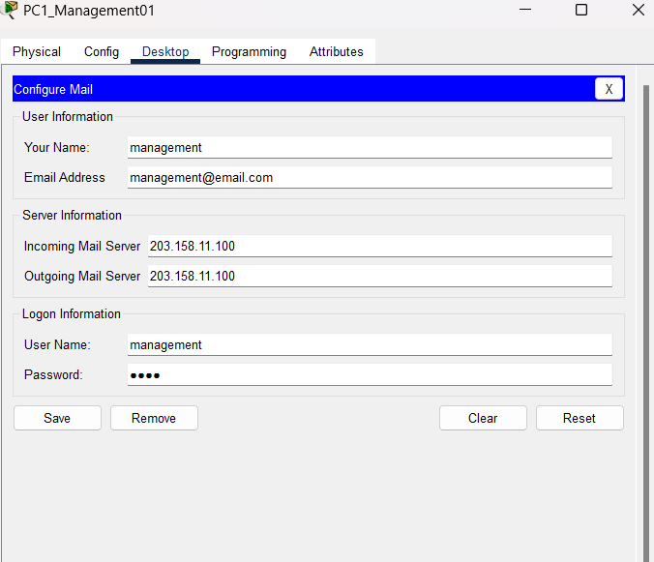

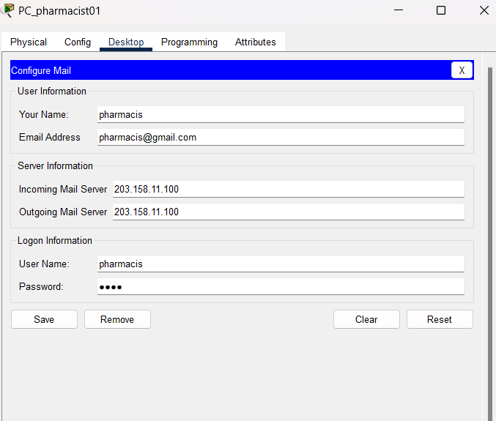 PC_pharmacist01

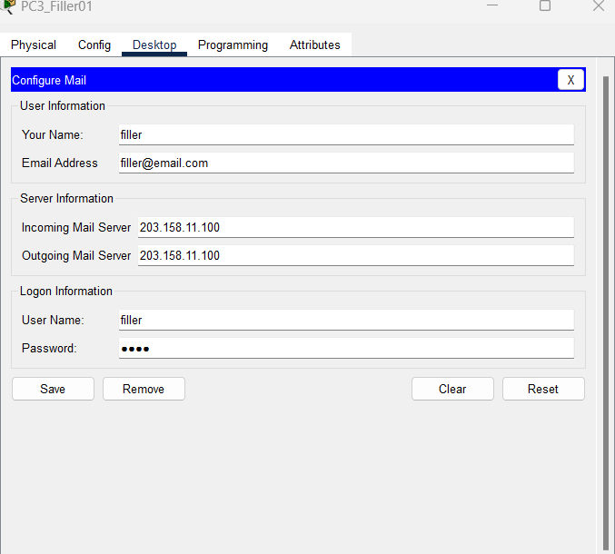 PC3_Filler01

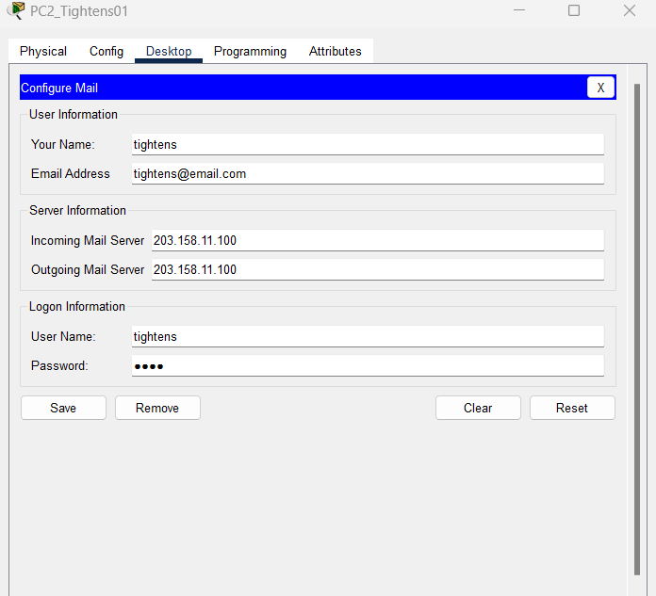 PC2_Tightens01

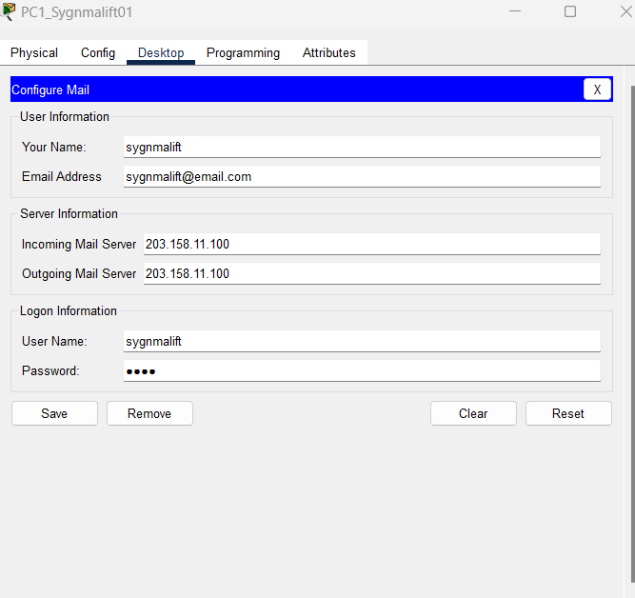 PC1_Sygnmalift01

PC1_Replenishes01

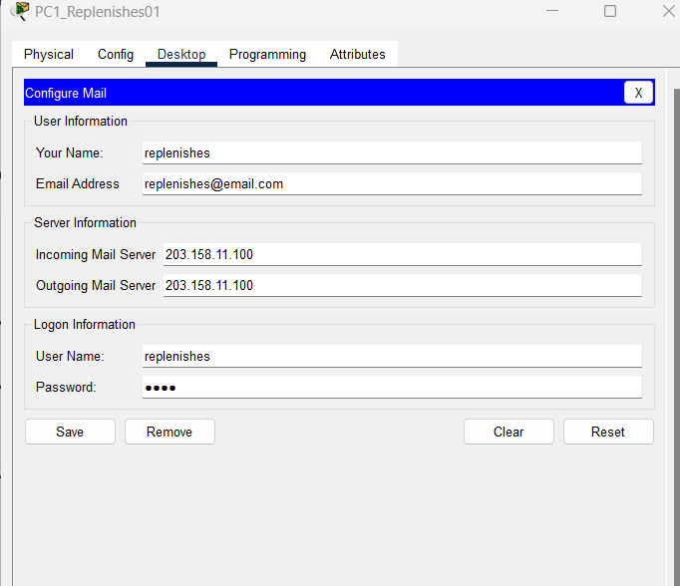

PC_Tattoo01

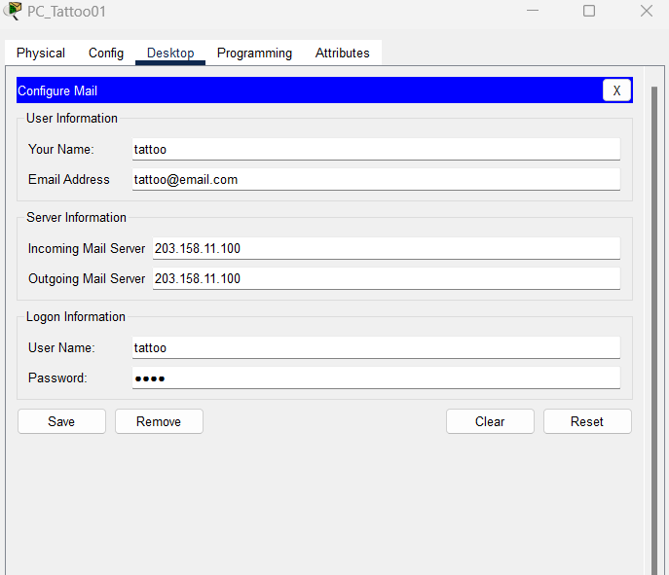

PC_Laser01

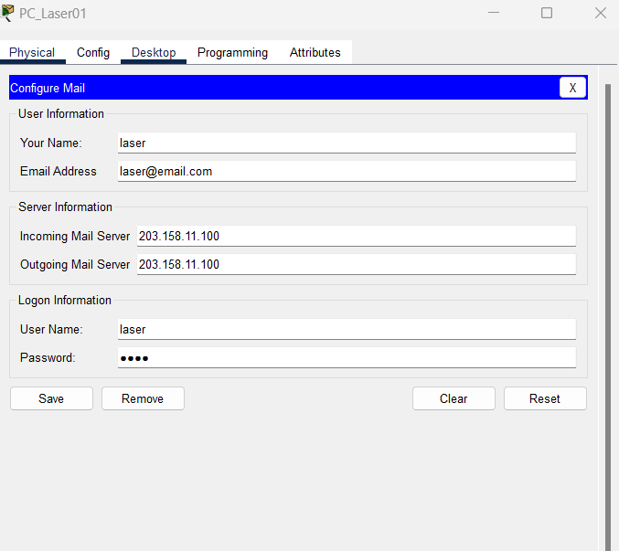

**- การตั้งค่า Server DNS สาขา 2**

|  |  |  |  |
| --- | --- | --- | --- |
| **Device** | **Name** | **Type** | **Detail** |
| DNS 02 | email.com | A Record | 203.158.11.100 |
| hot.com | A Record | 203.158.30.100 |
| net.com | A Record | 203.158.20.100 |
| www.networlclinic02.com | A Record | 203.158.20.3 |

**- การตั้งค่า Server_Email สาขา 2**

|  |  |  |  |
| --- | --- | --- | --- |
| **Device** | **Domain Name** | **User** | **Password** |
| Server_Email2 | net.com | Management2 | 1234 |
| net.com | Pharmacis2 | 1234 |
| net.com | Filler2 | 1234 |
| net.com | Tightens2 | 1234 |
| net.com | Sygnmalift2 | 1234 |
| net.com | Replenishes2 | 1234 |
| net.com | Tattoo2 | 1234 |
| net.com | Laser2 | 1234 |

**- การตั้งค่า Server_IOT_02 สาขา 2**

|  |  |  |  |  |
| --- | --- | --- | --- | --- |
| **Device** | **อุปกรณ์ IOT** | **Server Address** | **User** | **Password** |
| Server_IOT_02 | Webcam_Management02 | 203.158.20.10 | admin | 1234 |
| Webcam_Tightens02 | 203.158.20.10 | admin | 1234 |
| Light_Management02 | 203.158.20.10 | admin | 1234 |
| Appliance_Management02 | 203.158.20.10 | admin | 1234 |
| Speaker_pharmacist02 | 203.158.20.10 | admin | 1234 |
| Humidifier_Sygnmalift02 | 203.158.20.10 | admin | 1234 |
| Humidifier_Replenishes02 | 203.158.20.10 | admin | 1234 |
| Webcam_Sygnmalift02 | 203.158.20.10 | admin | 1234 |
| Webacm_Replenishes02 | 203.158.20.10 | admin | 1234 |
| Webcam_Tattoo02 | 203.158.20.10 | admin | 1234 |
| Webcam_Laser02 | 203.158.20.10 | admin | 1234 |

**- การตั้งค่า Email ให้กับอุปกรณ์ สาขา 2**

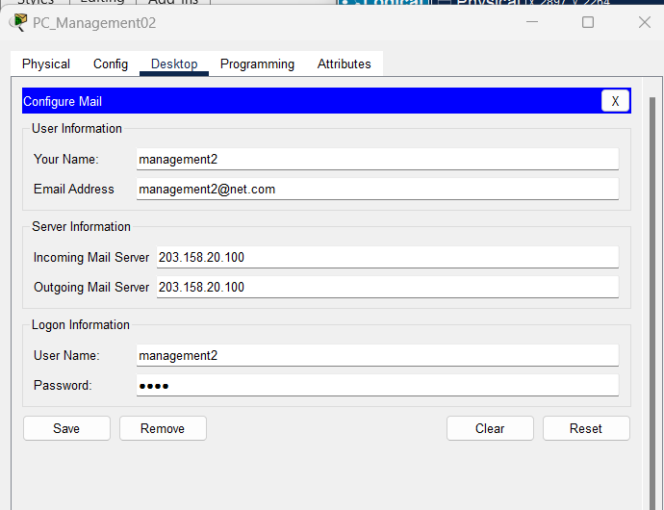 PC_Management02

PC_pharmacist02

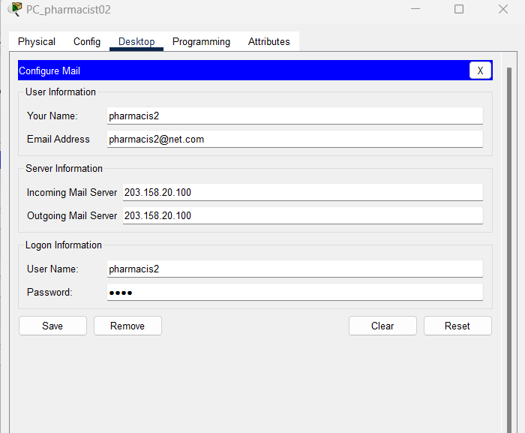

PC_Filler02

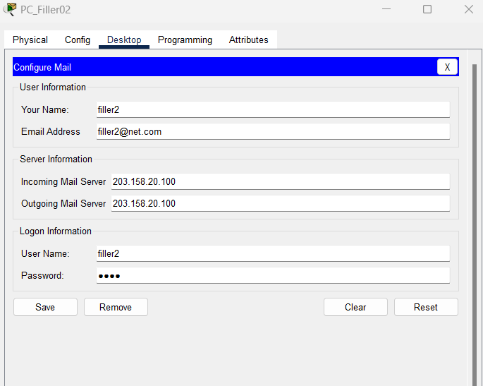

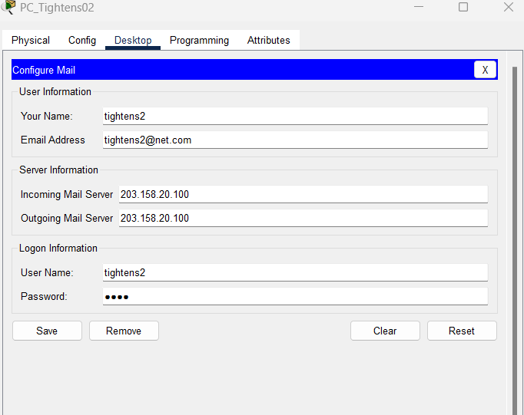PC_Tightens02

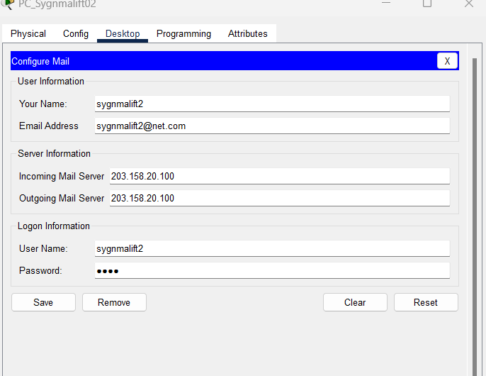PC_Sygnmalift02

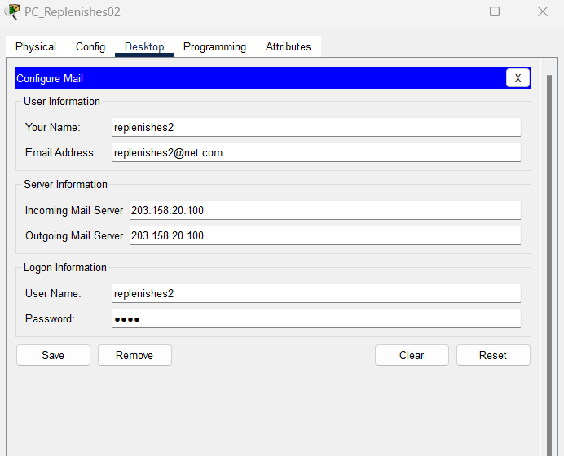 PC_Replenishes02

PC_Tattoo02

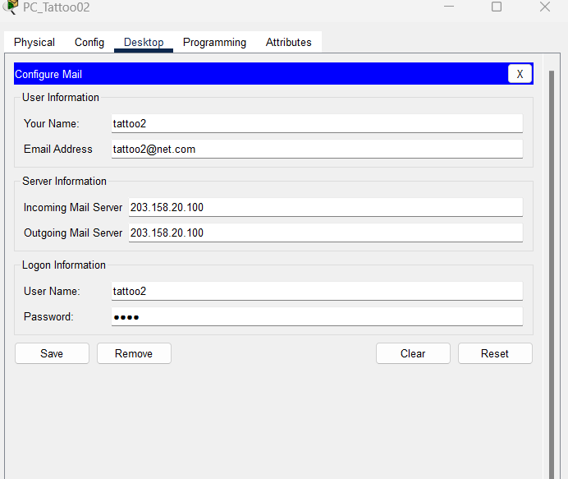

PC_Laser02

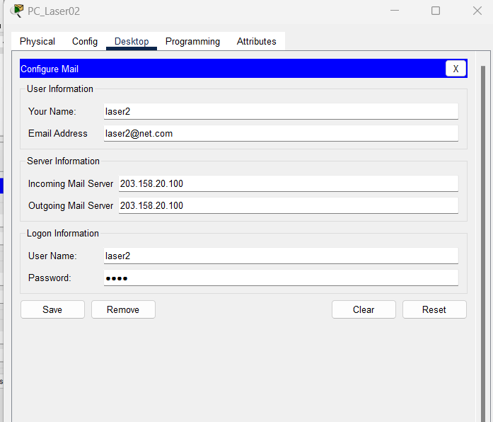

**- การตั้งค่า Server DNS สาขา 3**

|  |  |  |  |
| --- | --- | --- | --- |
| **Device** | **Name** | **Type** | **Detail** |
| DNS & Web 03 | email.com | A Record | 203.158.11.100 |
| hot.com | A Record | 203.158.30.100 |
| net.com | A Record | 203.158.20.100 |
| www.nwclinic.com | A Record | 203.158.30.2 |

**- การตั้งค่า Server_Email สาขา 2**

|  |  |  |  |
| --- | --- | --- | --- |
| **Device** | **Domain Name** | **User** | **Password** |
| Server_Email2 | hot.com | Management3 | 1234 |
| hot.com | Pharmacis3 | 1234 |
| hot.com | Filler3 | 1234 |
| hot.com | Tightens3 | 1234 |
| hot.com | Sygnmalift3 | 1234 |
| hot.com | Replenishes3 | 1234 |
| hot.com | Tattoo3 | 1234 |
| hot.com | Laser3 | 1234 |

**- การตั้งค่า Server_IOT_03 สาขา 3**

|  |  |  |  |  |
| --- | --- | --- | --- | --- |
| **Device** | **อุปกรณ์ IOT** | **Server Address** | **User** | **Password** |
| Server_IOT_03 | Webcam_Management03 | 203.158.30.10 | admin3 | 1234 |
| Webcam_Tightens03 | 203.158.30.10 | admin3 | 1234 |
| Light_Management03 | 203.158.30.10 | admin3 | 1234 |
| Appliance_Management03 | 203.158.30.10 | admin3 | 1234 |
| Speaker_pharmacist03 | 203.158.30.10 | admin3 | 1234 |
| Humidifier_Sygnmalift03 | 203.158.30.10 | admin3 | 1234 |
| Humidifier_Replenishes03 | 203.158.30.10 | admin3 | 1234 |
| Webcam_Filler03 | 203.158.30.10 | admin3 | 1234 |
| Web_Tightens03 | 203.158.30.10 | admin3 | 1234 |
| Webscm_Replenishes03 | 203.158.30.10 | admin3 | 1234 |

**- การตั้งค่า Email ให้กับอุปกรณ์ สาขา 3**

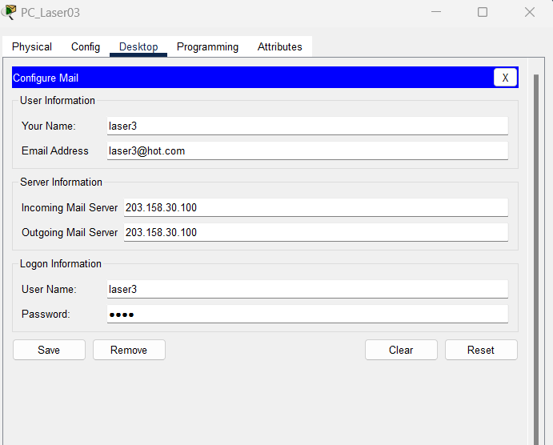 PC_Laser03

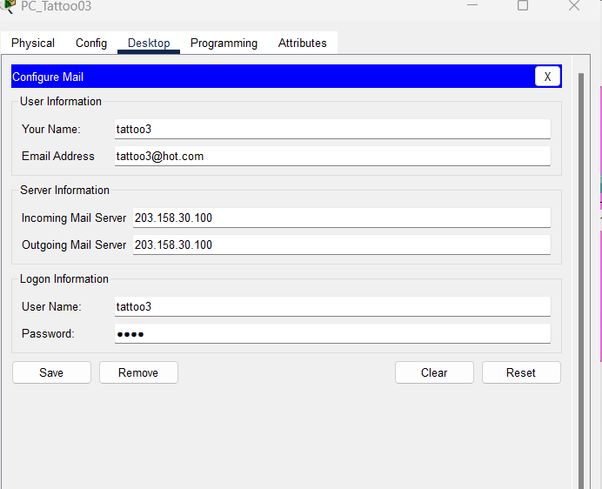PC_Tattoo03

PC_Replenishes03

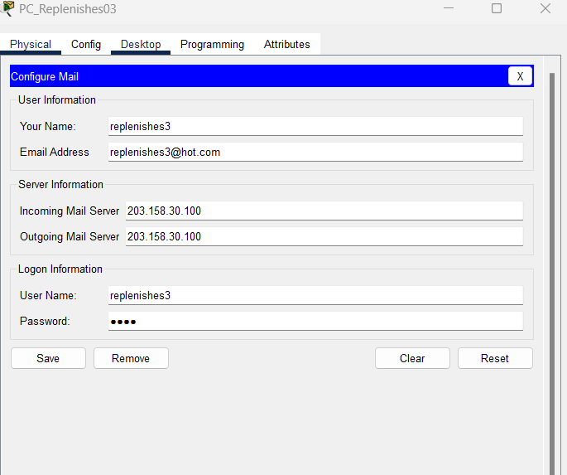

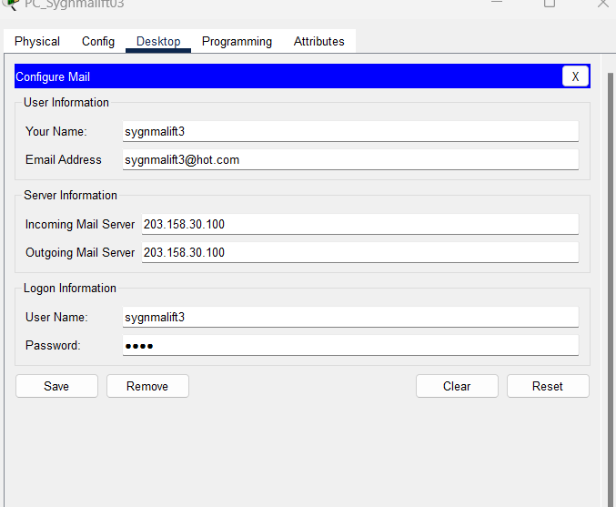 PC_sygnmalift3

PC_Tightens03

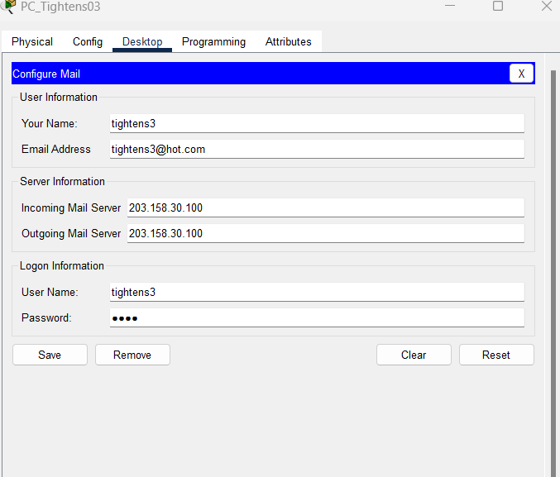

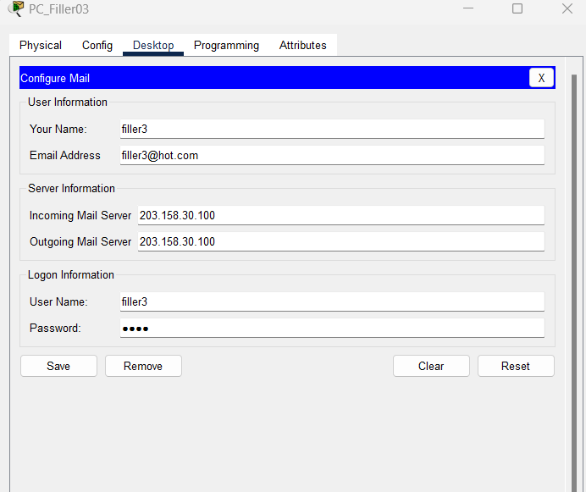 PC_Filler03

PC_pharmacist03

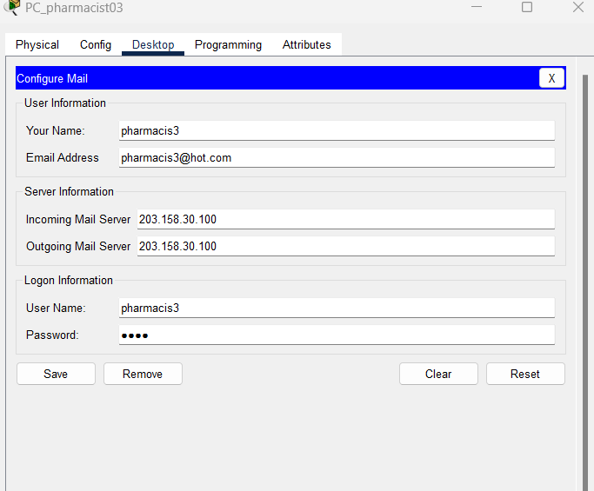

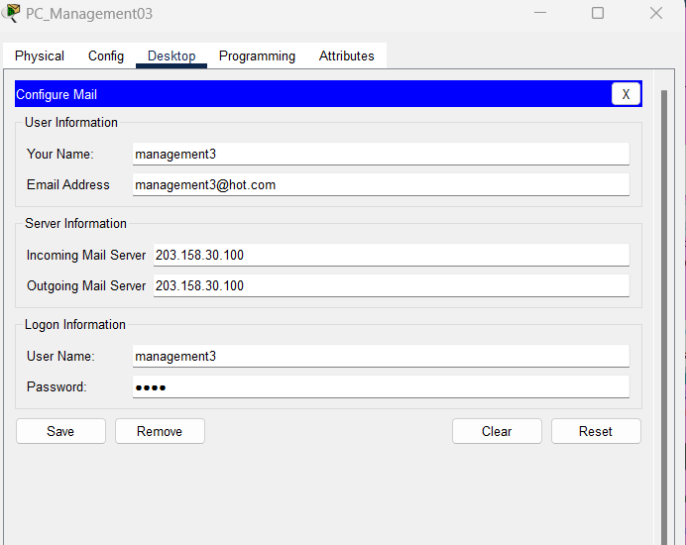PC_Management03

**- การตั้งค่าอุปกรณ์ IOT**

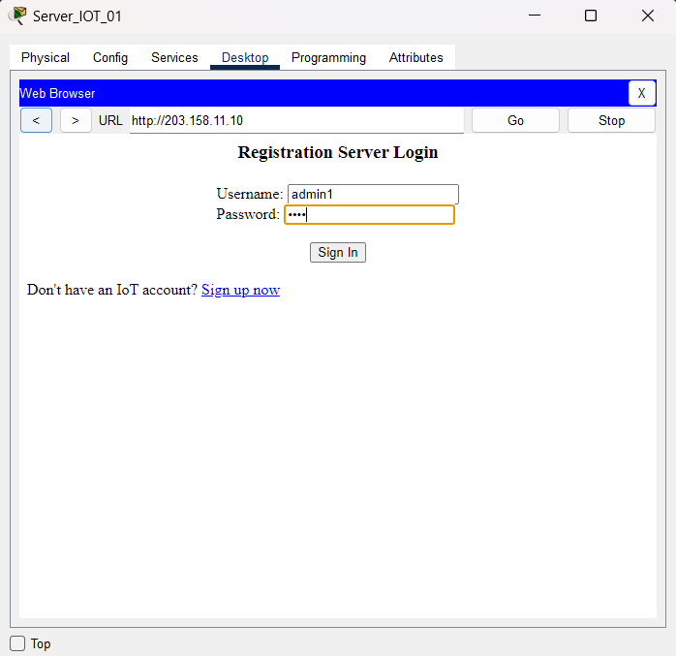 สาขา 1

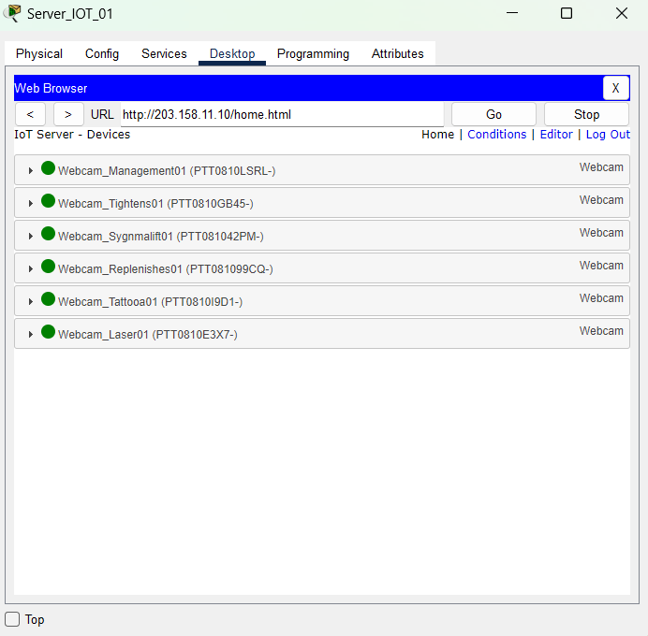

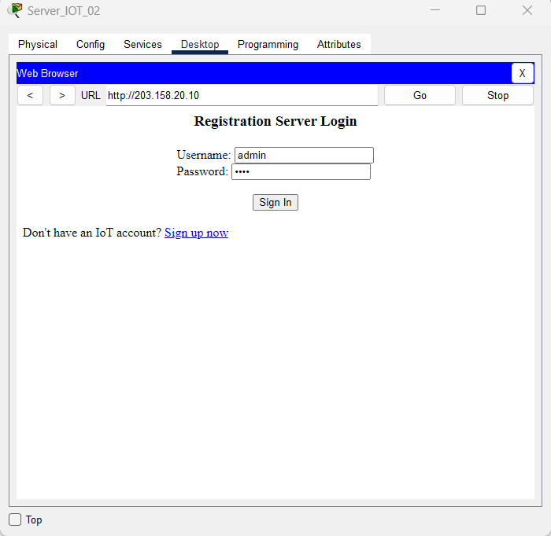สาขา 2

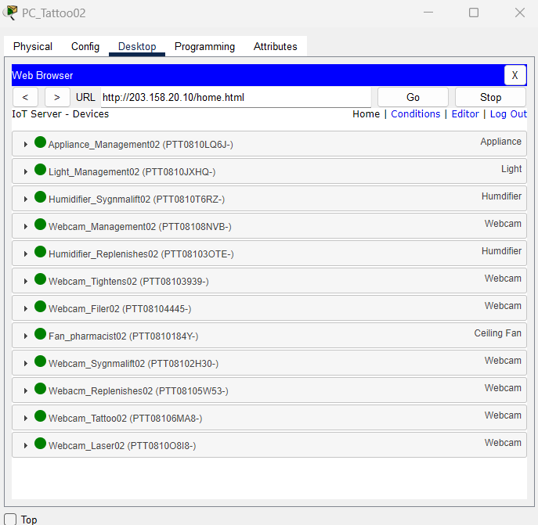

สาขา 3

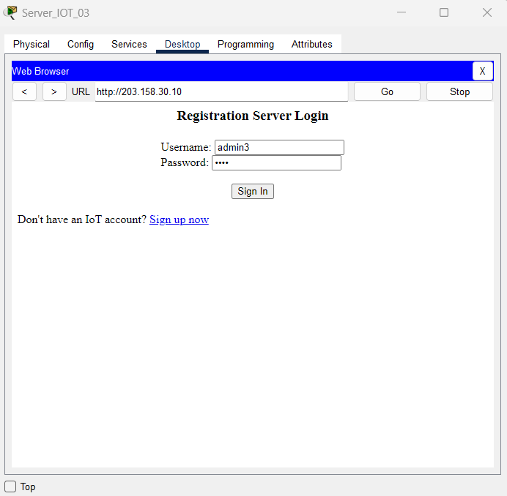

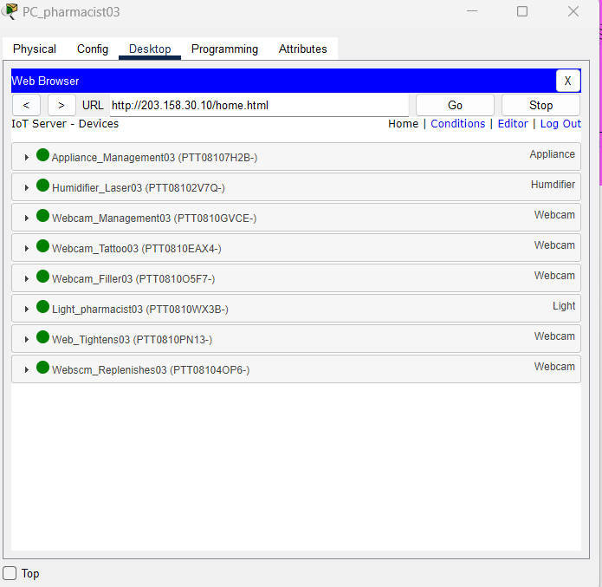

* **การใช้ Firewall ในการ Blocking Websites**

สาขา 1

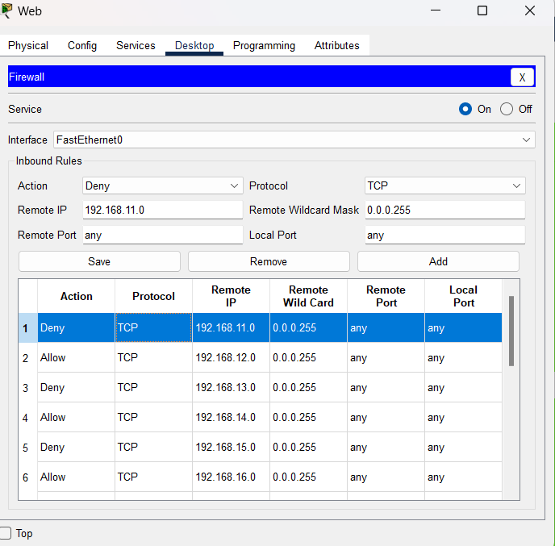

สาขา 2

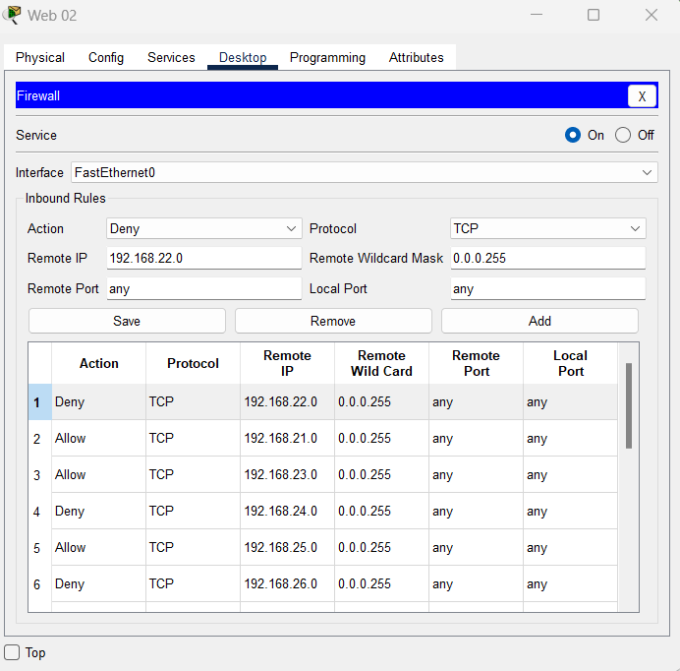

**การอ้างอิง**

Chirag Bhalodia. 2566. How to configure Email Server | Email Server configuration step by step in cisco packet tracer. เข้าถึงได้จาก : <https://www.youtube.com/watch?v=y7v9EJyXo-Q&t=313s>. วันที่ 28 พฤษาภาคม 2567.

Deadatzero. 2554. Cisco packet tracer: How to, Basic IPphone Configuration. เข้าถึงได้จาก : <https://www.youtube.com/watch?v=6rQakFGMZRM>. วันที่ 24 พฤษาภาคม 2567.

Gurutech Networking Training. 2566. CCNA DAY 62: WLAN Configuration - Wireless Access Points Configuration Using Cisco Packet Tracer. เข้าถึงได้จาก : <https://www.youtube.com/watch?v=llHpl5Fg9kQ>. วันที่ 17 พฤษาภาคม 2567.

Owen C. 2564. How to set a default gateway for your Cisco Switch or Router || CCNA default gateway setting Cisco. เข้าถึงได้จาก : <https://www.youtube.com/watch?v=ydZjErMC9OY>. วันที่ 17 พฤษาภาคม 2567.

Satish Tiwary. 2564. Smart Home using Motion Detector ,Webcam and Registration Server :Minor Projects on Networking. เข้าถึงได้จาก : <https://www.youtube.com/watch?v=s6x-mWMx5gk> . วันที่ 27 พฤษาภาคม 2567.

Songyut Phoemphon. 2565. Lab – WAN. เข้าถึงได้จาก : <https://www.youtube.com/watch?v=7jD2kDtkm8Q>. วันที่ 29 พฤษาภาคม 2567.

Songyut Phoemphon. 2565. Routing. เข้าถึงได้จาก : https://www.youtube.com/watch?v=mjT6XdbMLYM. วันที่ 29 พฤษาภาคม 2567.

Songyut Phoemphon. 2565. Lab - IOS. เข้าถึงได้จาก : https://www.youtube.com/watch?v=F_0JbmNJjhs&t=1416s. วันที่ 5 มิถุนายน 2567.

Tech Support. 2566. DHCP Failed APIPA is being used in Packet Tracer | CCNA LAB… เข้าถึงได้จาก : <https://www.youtube.com/watch?v=D1InOzRenmg>. วันที่ 4 พฤษาภาคม 2567.